Mastodon 운영툴 기획서
  - v1.0 · 2026-11-10
목차

문서 정보
항목 | 내용
문서명 | Mastodon 운영툴 기획서
버전 · 작성일 | v1.0 · 2026-11-10
대상 서비스 | https://mastodon.maxihan.com (Mastodon 4.7.5 포크, 한국어 화면)
대상 화면 | 관리 화면 전체. 주소가 /admin/ 으로 시작하는 화면과 그 하위 화면
관련 기획서 | Mastodon 웹 기획서(일반 사용자 화면. 관리자가 쓰는 설정 · 알림 · 신고 진입점) · Mastodon Android 앱 기획서(앱에는 관리 화면이 없고 신고 · 차단만 있음) · Mastodon API 기획서(관리 API /api/v1/admin/* 엔드포인트 표를 맡음)
시험 계정 | qa_admin(Owner) · qa_mod(Moderator). 이메일은 <이름>@maxihan.com, 비밀번호는 운영자에게 따로 받음. 일반 사용자 qa_user1 · qa_user2 는 조치 대상으로 쓴다
근거 구분 | 관찰(실서버 화면 · 스크린샷) · 소스 확인(v4.7.5 코드) · 추정 · 확인 필요. 본문에는 (추정) (확인 필요) 만 표시하고, 나머지는 절마다 「근거」 한 줄로 적는다

1. 개요

1.1 서비스 목적
Mastodon 운영툴은 서버 운영자와 중재자(모더레이터)가 서버를 관리하는 화면 모음이다. 하는 일은 크게 다섯 가지다.
- 사용자 계정을 찾고 조치한다(경고 · 제한 · 동결 · 정지 · 삭제 · 승인 · 역할 변경).
- 사용자가 올린 신고를 받아 처리하고, 처리 이력을 남긴다.
- 다른 서버와의 관계(연합)를 조절한다(서버 차단 · 제한 · 릴레이 · 이메일 도메인 · IP 차단).
- 서버의 공개 정보와 가입 방식, 노출(유행 · 발견하기) 정책을 설정한다.
- 누가 어떤 조치를 했는지 감사 로그로 확인한다.

1.2 대상 사용자
구분 | 설명 | 시험 계정
Owner | 모든 권한을 우회하는 최고 역할. 서버를 만든 사람이 가진다 | qa_admin
Admin | 서버 설정 · 역할 · 연합까지 관리하지만 개발 도구(Sidekiq · PgHero · 업데이트 알림)는 못 본다 | 없음(현재 0명)
Moderator | 신고 · 계정 · 해시태그 · 유행 · 감사 로그만 다룬다. 서버 설정은 못 건드린다 | qa_mod
역할 없음(일반 사용자) | 관리 화면에 들어갈 수 없다. 접근하면 403 화면이 나온다 | qa_user1 · qa_user2
근거: 역할 목록 화면에서 Owner 1명 · Admin 0명 · Moderator 1명이 보이고 권한 수가 1개 · 18개 · 6개로 나온다(관찰, adm-roles). 기본 역할 정의는 config/roles.yml(소스 확인).

1.3 범위
구분 | 내용
포함 | 대시보드 · 계정 · 신고 · 이의제기 · 해시태그 · 초대 · 연합(서버 · 도메인 차단 · 릴레이) · 이메일 도메인 차단 · 사용자명 규칙 · IP 규칙 · 감사 로그 · 유행 · 팔로우 추천 · 서버 설정 · 이용 약관 · 서버 규칙 · 경고 프리셋 · 역할 · 공지사항 · 이메일 뉴스레터 · 커스텀 에모지 · 웹훅 · 업데이트 알림 · 권한 정책
제외 | 일반 사용자 화면(웹 기획서) · 관리 REST API 엔드포인트 표(API 기획서) · Sidekiq · PgHero 내부 화면(외부 도구) · 서버 설치와 tootctl 명령

1.4 용어
용어 | 뜻
로컬 · 리모트 | 이 서버에 가입한 계정 · 다른 서버에 있는 계정
경고 | 계정에 아무 제재 없이 경고 메시지만 보내는 조치. 화면 문구는 「경고 보내기」
민감함 강제 | 그 계정이 올리는 모든 미디어를 민감함으로 강제 표시
동결 | 그 계정의 로그인을 막는다. 게시물은 지우지도 숨기지도 않는다
제한 | 팔로우하지 않는 사람에게 게시물 · 알림을 숨긴다. 되돌릴 수 있다
정지 | 계정 접근과 상호작용을 막고 내용을 삭제 대기에 넣는다. 30일 안에는 되돌릴 수 있다
처벌(strike) | 경고 · 제한 · 정지 같은 조치를 계정 이력에 남긴 기록. 화면에는 「이전의 처벌들」 · 「과거 처벌」로 나온다
우선순위(position) | 역할의 높낮이. 자기보다 낮은 역할을 가진 사용자에게만 조치할 수 있다

2. 메뉴 구조
관리 화면은 왼쪽 사이드바 하나로 이동한다. 위쪽은 일반 사용자 설정 메뉴이고, 아래쪽 「중재」 · 「관리」 묶음이 운영툴이다. 메뉴는 로그인한 사용자의 권한에 따라 항목이 나타나거나 사라진다. 아래 표의 「보이는 사람」은 기본 역할 기준이다.

2.1 사이드바
묶음 | 메뉴 | 주소 | 필요 권한 | Admin | Moderator
맨 위 | 「마스토돈으로 돌아가기」 | / | 없음 | ○ | ○
맨 위 | 「업데이트 사용 가능」(긴급이면 「긴급 업데이트 대기중」) | /admin/software_updates | 개발 도구 보기 + 대기 중인 업데이트 있음 | × | ×
추천과 유행 | 「유행하는 게시물」 · 「유행하는 해시태그」 · 「유행하는 링크」 · 「팔로우 추천」 | /admin/trends/statuses 등 | 분류 관리 | ○ | ○
중재 | 「신고」 | /admin/reports | 신고 관리 | ○ | ○
중재 | 「이의제기」 | /admin/disputes/appeals | 이의제기 관리 | ○ | ×
중재 | 「계정」 | /admin/accounts?origin=local | 사용자 관리 | ○ | ○
중재 | 「해시태그」 | /admin/tags | 분류 관리 | ○ | ○
중재 | 「초대」 | /admin/invites | 초대 관리 | ○ | ×
중재 | 「연합」 | /admin/instances | 연합 관리 | ○ | ×
중재 | 「차단된 이메일 도메인」 | /admin/email_domain_blocks | 차단 관리 | ○ | ×
중재 | 「사용자명 규칙」 | /admin/username_blocks | 차단 관리 | ○ | ×
중재 | 「IP 규칙들」 | /admin/ip_blocks | 차단 관리 | ○ | ×
중재 | 「감사 로그」 | /admin/action_logs | 감사 기록 보기 | ○ | ○
관리 | 「대시보드」 | /admin/dashboard | 대시보드 보기 | ○ | ○
관리 | 「서버 설정」 | /admin/settings/branding | 설정 관리 | ○ | ×
관리 | 「이용 약관」 | /admin/terms_of_service | 규칙 관리(메뉴) · 설정 관리(화면) | ○ | ×
관리 | 「서버 규칙」 | /admin/rules | 규칙 관리 | ○ | ×
관리 | 「경고 프리셋」 | /admin/warning_presets | 설정 관리 | ○ | ×
관리 | 「역할」 | /admin/roles | 역할 관리 | ○ | ×
관리 | 「공지사항」 | /admin/announcements | 공지 관리 | ○ | ×
관리 | 「이메일 뉴스레터」 | /admin/email_subscriptions | 설정 관리 | ○ | ×
관리 | 「커스텀 에모지」 | /admin/custom_emojis | 커스텀 에모지 관리 | ○ | ×
관리 | 「웹훅」 | /admin/webhooks | 웹훅 관리 | ○ | ×
관리 | 「릴레이」 | /admin/relays | 연합 관리(연합 제한 모드에서는 숨김) | ○ | ×
맨 아래 | 「Sidekiq」 · 「PgHero」 | /sidekiq · /pghero | 개발 도구 보기 | × | ×
맨 아래 | 「로그아웃」 | 세션 종료 | 없음 | ○ | ○
근거: 메뉴 구성 · 조건은 config/navigation.rb, 문구는 config/locales/ko.yml(소스 확인). 사이드바 위쪽 일반 메뉴와 「중재」 · 「관리」 · 「추천과 유행」 묶음 이름은 스크린샷 adm-* 에서 확인(관찰). 「이용 약관」 메뉴는 규칙 관리 권한으로 보이지만 화면 자체는 설정 관리 권한을 요구한다(소스 확인, 4.5절 참고). 연합 지원 서비스(FASP) 메뉴는 실험 기능 플래그가 켜진 서버에만 나오며 이 서버 상태는 (확인 필요).

3. 화면별 기능 정의

3.0 공통 규칙
항목 | 내용
진입 | 로그인 후 사이드바에서 「중재」 · 「관리」 메뉴를 누르거나 주소로 직접 진입한다. 권한이 없으면 403 화면
화면 제목 | 본문 맨 위 큰 제목이 메뉴 이름과 같다(예: 「계정」 · 「신고」). 오른쪽 위에 주 버튼(예: 「새 공지사항」 · 「규칙 추가」)이 놓인다
필터 | 제목 아래 필터 링크(「상태」 · 「위치」 등). 선택한 링크는 밑줄이 그어진다. 검색 입력칸 아래 「검색」(파란 버튼) · 「초기화」(빨간 버튼)
일괄 선택 | 목록 위 도구 줄에 전체 선택 체크박스와 일괄 동작 링크가 있다. 아무것도 고르지 않고 동작을 누르면 「아무 것도 선택 되지 않아 …」 계열 안내가 뜬다
확인 창 | 되돌리기 어려운 동작은 브라우저 확인 창에 「확실합니까?」가 뜬다. 취소하면 아무 일도 일어나지 않는다
빈 목록 | 목록 형태에 따라 「아무 것도 없습니다!」 · 「도메인이 하나도 없습니다.」 등 화면별 문구
페이지 넘김 | 한 페이지 40건(게시물 · 해시태그 목록은 20건)
저장 알림 | 성공하면 목록이나 상세로 돌아가며 위에 알림 문구가 뜬다(화면별 문구). 설정 화면은 「정상적으로 변경되었습니다!」
기록 | 대부분의 변경 동작은 감사 로그에 남는다(4.7절)
근거: app/views/admin/**, config/locales/ko.yml, config/initializers/kaminari_config.rb(소스 확인).

3.1 대시보드
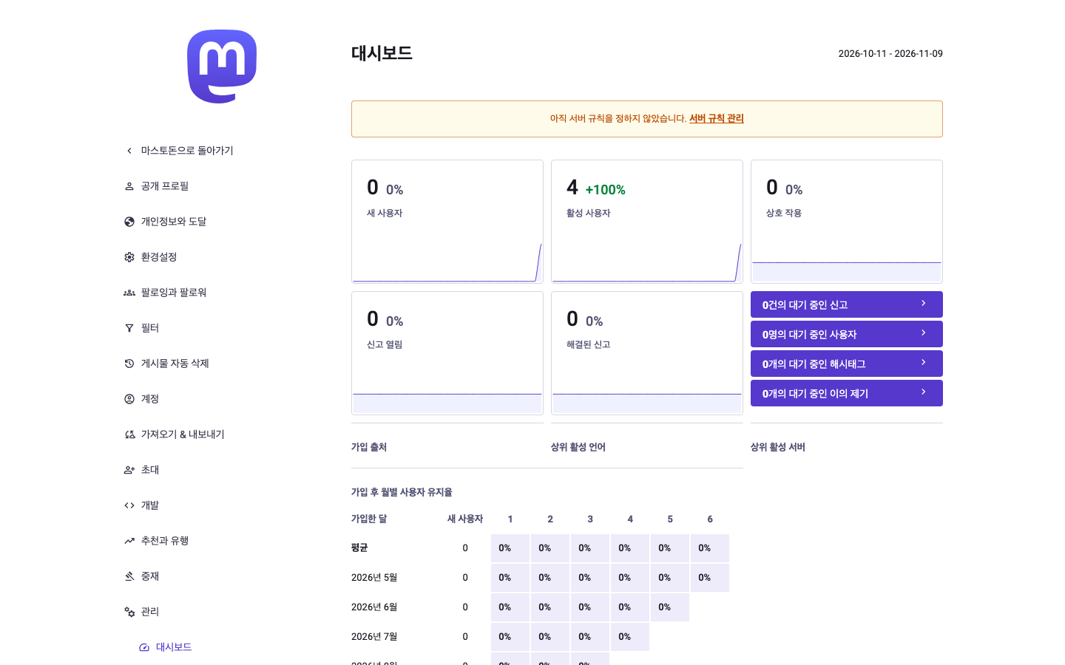
대시보드 화면
- 진입 경로: 사이드바 「관리」 › 「대시보드」. 주소 /admin/dashboard.
- 필요 권한: 대시보드 보기(Owner · Admin · Moderator).
요소 | 설명
기간 | 오른쪽 위에 최근 30일 범위(예: 2026-10-11 - 2026-11-09)가 표시된다
시스템 점검 경고 | 제목 아래 노란 경고 줄. 서버 규칙이 하나도 없으면 「아직 서버 규칙을 정하지 않았습니다.」와 「서버 규칙 관리」 링크가 뜬다. 업데이트 · 데이터베이스 · Sidekiq 점검 경고는 개발 도구 권한자에게만 보인다
숫자 타일 5개 | 「새 사용자」 · 「활성 사용자」 · 「상호 작용」 · 「신고 열림」 · 「해결된 신고」. 각각 기간 합계, 직전 기간 대비 증감률(예: +100%), 미니 그래프가 있다
바로가기 4개 | 「N건의 대기 중인 신고」 · 「N명의 대기 중인 사용자」 · 「N개의 대기 중인 해시태그」 · 「N개의 대기 중인 이의 제기」. 누르면 각 목록으로 이동한다
분포 표 | 「가입 출처」 · 「상위 활성 언어」 · 「상위 활성 서버」 · 「소프트웨어」 · 「디스크 사용량」(항목 4~8개)
유지율 표 | 「가입 후 월별 사용자 유지율」. 가입한 달 · 새 사용자 · 1~6개월 차 비율
유행 영역 | 유행 중인 게시물 · 해시태그 · 링크 7개
동작 - 「새 사용자」 · 「활성 사용자」 타일은 사용자 관리 권한이 있으면 로컬 계정 목록으로 연결된다. 권한이 없으면 링크 없이 숫자만 보인다. - 「신고 열림」 · 「해결된 신고」 타일은 신고 관리 권한이 있으면 신고 목록으로 연결된다. - 바로가기 4개는 권한과 상관없이 항상 그려진다. 권한이 없는 목록(예: Moderator 가 「이의 제기」)을 누르면 403 화면이 뜬다 (소스 확인, 실측 전).
근거: 화면 구성은 adm-dashboard(관찰: 이 서버는 사용자 4명, 활성 사용자 +100%, 서버 규칙 경고 표시), 연결 · 권한 분기는 app/views/admin/dashboard/index.html.haml(소스 확인). 현재 데이터가 거의 없어 그래프와 분포 표는 비어 있다.

3.2 계정 목록
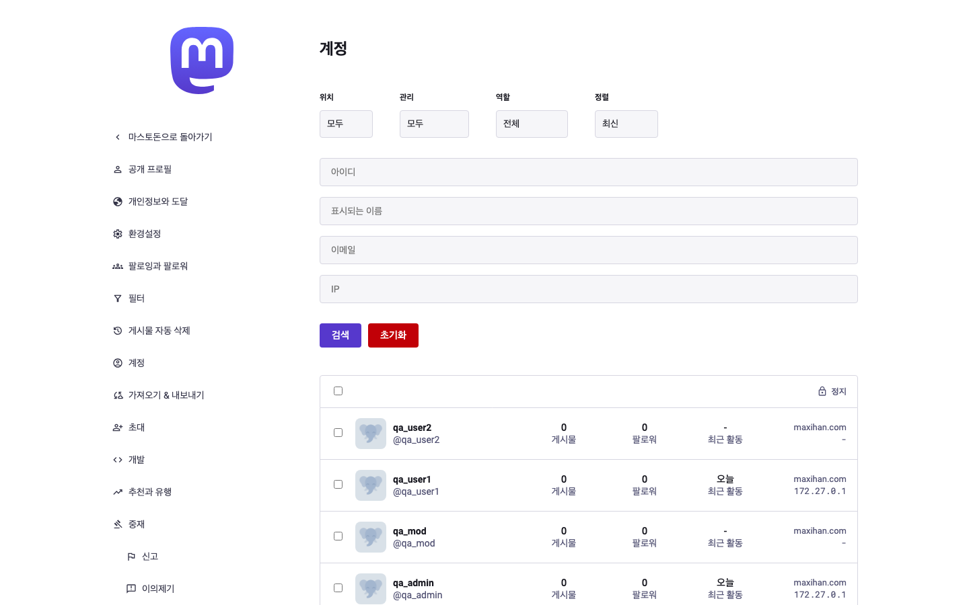
계정 목록 화면
- 진입 경로: 「중재」 › 「계정」. 주소 /admin/accounts?origin=local.
- 필요 권한: 사용자 관리.
요소 | 설명
필터: 위치 | 「모두」 · 「로컬」 · 「리모트」
필터: 관리 | 「전체」 · 「활성」 · 「제한됨」 · 「비활성」 · 「정지」 · 「대기 중 (N)」(승인 대기)
필터: 역할 | 「전체」 · 역할 이름들(Owner · Admin · Moderator). 「기본 권한」 역할은 목록에 없다
필터: 정렬 | 「최신」(기본) · 「최근 활동」
검색 입력칸 | 「아이디」 · 「표시되는 이름」 · 「이메일」 · 「IP」. 「위치」가 「리모트」일 때만 「도메인」 칸이 추가된다
검색 · 초기화 | 「검색」 · 「초기화」
목록 도구 줄 | 전체 선택 체크박스. 우측에 「정지」 링크. 목록에 승인 대기 계정이 있으면 「허가」 · 「거부」가 먼저 나온다
목록 행 | 아바타 · 표시 이름과 @아이디 · 게시물 수 · 팔로워 수 · 「최근 활동」(오늘 · 날짜 · -) · 이메일 도메인과 최근 IP
전체 선택 안내 | 결과가 한 페이지보다 많으면 「현재 페이지에서 N개의 항목이 선택되었습니다」와 「검색에 잡힌 N개의 항목을 모두 선택하기」가 뜬다
동작 - 필터 · 검색어는 주소에 붙고 「검색」을 누르면 목록이 다시 그려진다. 이메일 칸에는 %@maxihan.com 같은 % 와일드카드를 쓸 수 있다 (소스 확인: 계정 상세의 「같은 이메일 도메인을 가진 다른 사용자들」 링크가 이 꼴). - 행의 계정 이름을 누르면 계정 상세로 이동한다. - 계정을 고르고 「정지」를 누르면 확인 창(「확실합니까?」) 후 일괄 정지한다. 이미 승인 대기인 계정은 정지 대신 거부 처리(계정 삭제)된다. - 승인 대기 계정을 고르고 「허가」를 누르면 가입이 승인되고, 「거부」를 누르면 계정이 삭제되며 아이디와 이메일 예약을 남기지 않는다. - 선택 없이 일괄 동작을 누르면 「아무 것도 선택 되지 않아 어떤 계정도 변경 되지 않았습니다」. - 승인 대기 행은 강조 표시되고 가입 이유 인용문이 같이 나온다. 이메일 미확인 계정은 흐리게 보인다.
근거: adm-accounts(관찰: qa_user2 · qa_user1 · qa_mod · qa_admin 4명 노출, 필터 4종, 입력칸 4개), accounts_controller.rb · form/account_batch.rb · account_filter.rb(소스 확인).

3.3 계정 상세
- 진입 경로: 계정 목록에서 계정 선택, 신고 목록의 대상 이름, 감사 로그 링크 등. 주소 /admin/accounts/<계정 번호>. 계정 번호는 목록의 링크로 알아낸다(번호는 서버마다 다르다 (확인 필요)).
- 필요 권한: 사용자 관리. 아래 버튼마다 별도 권한과 역할 우선순위가 붙는다(4.3 · 4.4절).
요소 | 설명
프로필 카드 | 헤더 · 아바타 · 표시 이름 · @아이디 · 자기소개 · 프로필 항목(최대 4개)
카운터 6개 | 「게시물」(클릭 시 계정 게시물 목록) · 「첨부된 미디어」(용량) · 「팔로워」 · 「이 계정에서 제출된 신고」 · 「이 계정에 대한 신고」 · 상태(「정지 됨」 · 「삭제됨」 · 「고인의 계정으로 바꿈」 중 해당 시)
정보 표(로컬) | 「아바타」 · 「헤더」(각각 「아바타 삭제」 · 「헤더 삭제」 링크) · 「역할」(「역할 변경」 링크. 역할이 없으면 「할당된 역할 없음」) · 「이메일」(「이메일 바꾸기」 · 「같은 이메일 도메인을 가진 다른 사용자들」 · 「이메일 도메인 차단」 링크) · 「확인되지 않은 이메일 주소」(변경 중일 때) · 「이메일 상태」(「확인됨」 · 「확인 중」, 「확인 링크 다시 보내기」) · 「보안」(「암호만」 · 「암호와 2단계 인증」, 「2단계 인증을 비활성화」 · 「이메일 토큰 인증 비활성화」 · 「이메일 토큰 인증 활성화」 링크, 「암호 초기화」 링크) · 「인터페이스 언어」 · 「가입 날짜」 · IP 이력(「같은 IP의 다른 사용자들」 링크) · 「최근 활동」 · 「초대자」
정보 표(리모트) | 「수신함 URL」 · 「공유된 inbox URL」(각각 전달 가능 표시 ✓/✗ · 「도메인의 요약 보기」 또는 「도메인 차단 보기」 · 「도메인 차단 추가하기」 링크), 프로토콜 · 이모지 등
조치 버튼(왼쪽 묶음) | 「경고」 · 「동결」/「동결 해제」 · 「민감함 강제」/「민감함으로 설정 취소」 · 「제한」/「제한 해제」 · 「허가」 · 「거부」 · 「신원 확인」 · 「정지」
조치 버튼(오른쪽 묶음) | 로컬: 「고인의 계정으로 전환」. 리모트: 「프로필 업데이트」
「이전의 처벌들」 | 과거 처벌이 있을 때만. 「이 계정에는 N번의 처벌이 있었습니다.」와 처벌 카드 목록
「참고사항」 | 중재자끼리 남기는 메모 목록과 입력칸(placeholder 「어떤 대응을 했는지 설명 또는 그 밖의 관련된 갱신 사항들」), 「참고사항 남기기」 버튼. 최대 2,000자
가입 이유 | 승인 대기 계정이면 말풍선으로 「가입하려는 이유」
동작 - 「경고」: 조치 취하기 화면(3.4절)으로 이동. 유형은 「경고 보내기」가 선택된 채 열린다. - 「동결」은 조치 취하기 화면(유형 「동결」), 「동결 해제」는 확인 없이 바로 적용되어 알림 「<아이디>의 동결을 성공적으로 해제 했습니다.」가 뜬다. - 「제한 해제」 · 「민감함으로 설정 취소」는 바로 적용된다. 해제 알림은 「성공적으로 <아이디> 계정을 제한 해제했습니다」. - 「허가」(확인 창 있음): 가입 승인 후 승인 대기 목록으로 돌아가며 「성공적으로 <아이디>의 가입 신청서를 승인했습니다」. 「거부」(확인 창 있음): 계정을 삭제하고 「성공적으로 <아이디>의 가입 신청서를 반려하였습니다」. - 「신원 확인」: 이메일 미확인 계정을 확인 완료로 바꾼다. 「확인 링크 다시 보내기」는 확인 메일을 다시 보내고 「확인 링크를 잘 보냈습니다!」. 이미 확인된 계정이면 「이 사용자는 이미 확인되었습니다」. - 「암호 초기화」(확인 창 있음): 비밀번호 재설정 메일이 나간다. 「2단계 인증을 비활성화」: 그 사용자의 2단계 인증을 끈다. 「이메일 토큰 인증」은 최근 로그인 활동이 의심스러운 계정에 한해 비활성화 · 활성화 링크가 번갈아 나온다. - 「아바타 삭제」 · 「헤더 삭제」(확인 창 있음): 이미지를 지우고 「성공적으로 <아이디>의 아바타 이미지를 삭제하였습니다」 · 「… 헤더 이미지를 삭제하였습니다」. - 「고인의 계정으로 전환」(확인 창 있음): 계정을 추모 상태로 바꾼다. 알림 「성공적으로 <아이디>를 고인의 계정으로 전환하였습니다」. - 「프로필 업데이트」(리모트): 원본 서버에서 프로필을 다시 가져온다. 알림 「성공적으로 <아이디>의 프로필을 원본으로부터 업데이트 하였습니다」. - 정지된 계정에서는 조치 버튼 대신 정지 안내가 나온다. 삭제 대기 중이면 「계정이 정지되었습니다, 그리고 YYYY-MM-DD에 데이터가 완전히 삭제될 것입니다…」, 이미 지워졌으면 「이 계정의 데이터는 복구할 수 없도록 삭제되었습니다…」. 버튼은 「정지 해제」 · (리모트 정지 시)「프로필 업데이트」 · (삭제 대기 중이고 권한이 있으면)「데이터 삭제」. 「데이터 삭제」는 확인 창 후 즉시 삭제를 대기열에 올리고 「<아이디>의 데이터는 곧 삭제되도록 대기열에 들어갔습니다」. - 정지 해제 알림은 「성공적으로 <아이디> 계정을 정지 해제했습니다」. - 참고사항은 작성자 본인이 지울 수 있고, 다른 중재자가 쓴 것은 자기보다 낮은 우선순위 역할의 글만 지울 수 있다. 삭제 시 「중재 참고사항을 지웠습니다!」, 등록 시 「중재 참고사항을 만들었습니다!」.
근거: 이 화면의 스크린샷 adm-account-detail 은 존재하지 않는 번호(/admin/accounts/1)로 찍혀 404 화면이다(관찰, 5절 참고). 요소 · 문구 · 동작은 accounts/show.html.haml · _buttons · _local_account · _remote_account · accounts_controller.rb · ko.yml(소스 확인). 실제 화면 배치는 qa_user1 상세로 (확인 필요).

3.4 조치 취하기(계정에 중재 적용)
- 진입 경로: 계정 상세의 「경고」 · 「동결」 · 「민감함 강제」 · 「제한」 · 「정지」, 또는 신고 상세의 「사용자 지정」. 주소 /admin/accounts/<번호>/action/new.
- 필요 권한: 계정 보기(사용자 관리) + 유형별 권한. 제목 「@아이디 계정에 중재 취하기」.
요소 | 설명
유형(라디오) | 로컬 계정은 「경고 보내기」 · 「동결」 · 「민감함」 · 「제한」 · 「정지」. 리모트 계정은 「민감함」 · 「제한」 · 「정지」만. 각 선택지 아래 설명이 붙는다
상태 배너 | 이미 정지된 계정이면 「이 계정은 이미 정지되었습니다.」, 제한된 계정이면 「이 계정은 이미 제한되었습니다.」. 이때 해당 유형 라디오는 비활성
「이메일로 사용자에게 알리기」 | 체크박스, 기본 선택. 로컬 계정만
「신고된 게시물을 이메일에 포함」 | 신고에서 들어왔을 때만. 기본 선택
「경고 틀 사용하기」 | 경고 프리셋이 1개 이상일 때만 선택 목록이 나온다. 항목은 「제목 - 본문 앞부분」
「커스텀 경고」 | 여러 줄 입력칸. 선택사항. 프리셋 본문 뒤에 빈 줄로 이어 붙는다
「조치 취하기」 | 제출 버튼
유형 설명(화면 문구) - 경고 보내기: 「이것을 사용해서 어떤 동작도 하지 않고, 사용자에게 경고를 보냅니다.」 - 동결: 「사용자가 계정을 사용하는 것을 막지만, 그의 게시물을 삭제하거나 숨기지는 않습니다.」 - 민감함: 「이 사용자의 모든 미디어 첨부를 민감함으로 강제 설정합니다.」 - 제한: 「… 팔로우 하지 않는 사람에게는 이 사용자의 게시물과 알림을 숨깁니다. 이 계정에 대한 모든 신고를 닫습니다.」 - 정지: 「이 계정과의 모든 상호작용을 막고 모든 내용을 삭제합니다. 30일 이내에 되돌리기가 가능합니다. 이 계정에 대한 모든 신고를 닫습니다.」
동작 - 「조치 취하기」를 누르면 처벌 기록이 만들어지고, 조치가 적용되며, 이메일 알림 옵션이 켜져 있으면 로컬 사용자에게 경고 메일과 웹 알림이 간다. - 유형이 「경고 보내기」가 아니면(동결 · 민감함 · 제한 · 정지) 그 계정의 열린 신고 전체가 해결로 바뀐다. 「경고 보내기」는 이 화면에 연결된 신고 1건만 해결한다. - 「정지」는 백그라운드로 데이터 삭제를 예약하고, 30일 안에는 「정지 해제」로 복구할 수 있다. 이후에는 데이터가 복구되지 않는다. - 신고에서 들어왔으면 완료 후 신고 목록으로 가며 「신고 #N가 정상적으로 처리되었습니다」, 직접 들어왔으면 계정 상세로 돌아간다. - 자기보다 우선순위가 같거나 높은 역할을 가진 계정에는 적용할 수 없다(403).
근거: account_actions/new.html.haml · admin/account_action.rb · simple_form.ko.yml(소스 확인).

3.5 승인 대기 계정
- 가입 방식이 「가입하려면 승인이 필요함」일 때 새 가입자는 승인 대기가 된다. 진입은 계정 목록의 「관리」 필터 「대기 중 (N)」 또는 대시보드 바로가기 「N명의 대기 중인 사용자」.
- 승인 대기 행에서 「허가」 · 「거부」를 개별 또는 일괄로 누른다(3.2 · 3.3절). 「가입 하는 이유를 필수로 입력하게 하기」가 켜져 있으면 행에 가입 이유가 인용문으로 보인다.
- 승인 후 계정은 로그인할 수 있다. 거부하면 계정과 이메일이 삭제되어 같은 아이디로 다시 가입할 수 있다.
- 필요 권한: 사용자 관리. 현재 서버는 가입이 열려 있고 승인이 필요 없다(관찰: instance-v2 approval_required: false). 승인 흐름을 시험하려면 서버 설정에서 가입 방식을 바꿔야 한다.

3.6 계정 하위 화면
화면 | 진입 | 내용
이메일 바꾸기 | 계정 상세 「이메일 바꾸기」. /admin/accounts/<번호>/change_email | 「현재 이메일」 · 「새 이메일」 입력, 「이메일 바꾸기」 제출. 새 주소로 확인 메일이 가고 완료 시 「이메일이 성공적으로 변경되었습니다!」. 필요 권한: 사용자 접근 관리 + 우선순위
역할 변경 | 계정 상세 「역할 변경」. /admin/users/<번호>/role | 「<아이디>의 역할 변경」. 역할 선택 목록(첫 항목 「역할 없음」, 아래에 「역할 관리」 링크). 내 역할보다 높은 역할을 고르면 저장되지 않고 「당신의 현재 역할보다 높을 수 없습니다」. 저장 버튼은 「변경 사항을 저장」, 완료 시 「역할이 성공적으로 변경되었습니다!」. 필요 권한: 역할 관리 + 우선순위
계정 게시물 | 계정 상세 카운터 「게시물」. /admin/accounts/<번호>/statuses | 「계정 게시물 - @아이디」. 필터 「모두」 · 「미디어 있음」. 게시물을 골라 「신고」 또는(신고 연결 시) 「신고 #N에 추가」. 20건씩. 필요 권한: 신고 관리 또는 사용자 관리
게시물 상세 | 게시물 행 선택 | 내용 · 「버전 이력」 · 「메타데이터」 · 「공개 설정」 · 「좋아요」 · 「리블로그」 · 「인용」 · 「회신 대상」. 「게시물 열기」 · 「공개시점으로 보기」 링크
컬렉션 | 신고 연결 시 /admin/accounts/<번호>/collections | 「계정 컬렉션 - @이름」. 컬렉션을 골라 「신고」 · 「신고에서 제거」
관계 | 카운터 「팔로워」 | 「@아이디의 관계」. 로컬 팔로워 목록
근거: 컨트롤러 · 뷰(소스 확인). 화면 실측은 없다 (확인 필요: 문구 · 레이아웃).

3.7 신고 목록
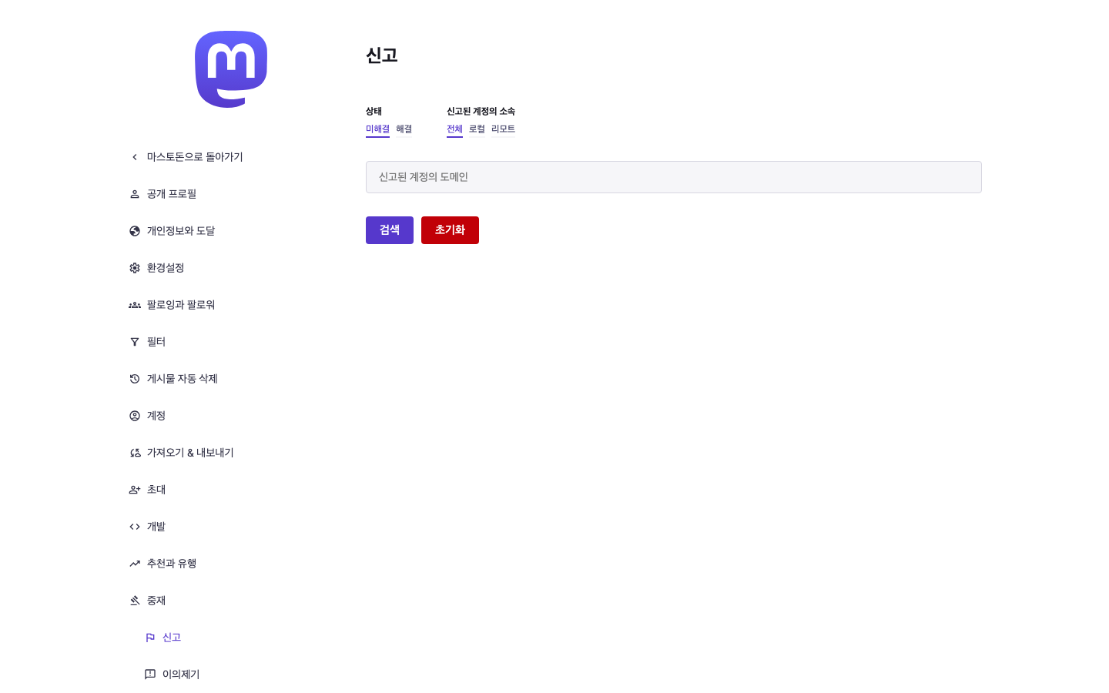
신고 목록 화면
- 진입 경로: 「중재」 › 「신고」. 주소 /admin/reports. 필요 권한: 신고 관리.
요소 | 설명
필터: 상태 | 「미해결」(기본) · 「해결」
필터: 신고된 계정의 소속 | 「전체」 · 「로컬」 · 「리모트」
「신고된 계정의 도메인」 | 입력칸과 「검색」 · 「초기화」
신고 카드 | 신고 대상 계정별로 묶인다. 왼쪽에 대상 계정 · 「N 개의 참고사항」 링크 · 상태(「정지 됨」 · 「삭제됨」 · 「제한됨」 · 「동결됨」 · 「제한 없음」). 오른쪽에 신고별 줄
신고 줄 | 신고자(로컬이면 계정, 리모트면 도메인) · 신고 사유 첫 줄(없으면 「없음」) · 게시물 수 · 미디어 수 · 컬렉션 수 · 다른 서버에 「전달됨」 표시 · 할당된 중재자(없으면 -)
동작 - 신고 줄을 누르면 신고 상세로 이동한다. 한 페이지에 40건. - 필터는 조합할 수 있다. 「해결」을 고르면 처리 끝난 신고만 보인다. - 현재 서버에는 신고가 없어 필터 아래가 비어 있다(관찰). 신고는 일반 사용자가 게시물 · 계정의 메뉴에서 「신고」로 만든다(웹 기획서).
근거: adm-reports(관찰), reports/index.html.haml · report_filter.rb(소스 확인).

3.8 신고 상세
- 진입 경로: 신고 목록의 신고 줄. 주소 /admin/reports/<신고 번호>. 제목 「신고 #N」. 필요 권한: 신고 관리.
요소 | 설명
제목 오른쪽 버튼 | 미해결이면 「해결로 표시」, 해결이면 「미해결로 표시」(이쪽은 「신고 재검토」 흐름)
헤더 카드 | 「신고 대상 계정」 · 「신고자」 · 「신고 시각」 · 「업데이트 시각」 · 「할당된 중재자」(「아무도 없음」) · 「나에게 할당하기」/「할당 해제」 · 「신고에 사용된 앱」 · 「신고 처리자」 · 「프로필 보기」
「카테고리」 | 신고 사유 선택. 「기타」 · 「스팸」 · 「법적인 문제」 · 「콘텐츠가 한 개 이상의 서버 규칙을 위반합니다」. 규칙 위반을 고르면 서버 규칙 체크박스가 나온다. 조치가 끝난 신고에서는 비활성
신고자 코멘트 | 신고자가 적은 사유(최대 1,000자)
「신고된 콘텐츠」 | 접이식 「게시물 (N)」 · 「컬렉션(N개)」. 각각 선택 체크박스, 「신고에 더 추가하기」 · 「신고에서 제거」
조치 영역 | 미해결 신고에서만 「작업으로 건너뛰기」 링크와 조치 6종이 나온다(아래)
「감사 로그」 | 이 신고에 대한 조치 이력
「참고사항」 | 중재자 메모 목록과 입력칸, 「참고사항 추가」 · 「참고사항 기재 및 종결」(미해결일 때) · 「참고사항 기재 및 재개」(해결일 때). 2,000자
조치 6종 | 버튼 | 효과 | 표시 조건 | |——|——|———–| | 「해결로 표시」 | 아무 조치 없이 신고만 처리됨으로 바꾼다. 처벌 기록이 남지 않는다 | 항상 | | 「민감함으로 설정」 | 신고된 게시물 · 컬렉션의 미디어를 민감함으로 표시하고 처벌을 기록한다 | 신고된 컬렉션이 있거나 미디어 · 링크 카드가 붙은 게시물이 있을 때 | | 「컨텐츠 삭제」 | 신고된 게시물 · 컬렉션을 삭제하고 처벌을 기록한다 | 신고된 게시물 · 컬렉션이 없으면 비활성(「이 신고는 삭제할 관련 게시물이 없습니다」) | | 「제한」 | 대상 계정을 제한하고 그 계정의 열린 신고를 모두 닫는다 | 이미 제한 · 정지된 계정이면 비활성 | | 「정지」 | 대상 계정을 정지하고 열린 신고를 모두 닫는다 | 이미 이 서버에서 정지된 계정이면 비활성 | | 「사용자 지정」 | 조치 취하기 화면(3.4절)으로 이동 | 항상 |
동작 - 「나에게 할당하기」 · 「할당 해제」는 즉시 반영되고 감사 로그에 남는다. - 「해결로 표시」 · 「미해결로 표시」 · 「참고사항 기재 및 종결」은 상태만 바꾼다. 해결 시 목록으로 돌아가며 「신고를 잘 해결했습니다!」. - 「민감함으로 설정」 · 「컨텐츠 삭제」 · 「제한」 · 「정지」는 곧바로 실행되지 않고 먼저 확인 화면(3.9절)이 열린다. - 대상 계정이 리모트이면 안내 문구가 「이 결정은 이 원격 계정과 그 콘텐츠를 다루는 방식에 대해 이 서버에서만 영향을 끼칩니다」로 바뀐다. - 신고가 리모트 사용자가 리모트 콘텐츠를 신고한 경우(답글 첨부) 위에 「이 신고는 리모트 사용자가 리모트 컨텐츠에 대해 신고한 것입니다…」 안내가 뜬다.
근거: reports/show.html.haml · _actions.html.haml · reports_controller.rb · reports/actions_controller.rb · ko.yml(소스 확인). 현재 서버에 신고 데이터가 없어 화면은 실측하지 못했다 (확인 필요).

3.9 신고 조치 확인
- 진입: 신고 상세에서 「민감함으로 설정」 · 「컨텐츠 삭제」 · 「제한」 · 「정지」. 제목 「@아이디에 취할 중재 결정에 대한 확인」.
요소 | 설명
요약 문장 | 「@아이디의 계정을 정지하려고 합니다. 이것은 아래의 행동이 수반됩니다:」 형태. 조치별 문구가 다르다
행동 목록 | 조치 효과 · (정지) 30일 유예 후 삭제 · 신고 종결 범위 · 처벌 기록 · (스팸이 아닐 때) 경고 메일
경고 미리보기 | 로컬 대상일 때만. 경고 본문 샘플, 「중재 결정에 대한 추가적인 이유.」 입력칸, 신고 사유, 관련 서버 규칙, 신고된 게시물 목록
「취소」 · 「확정」 | 「취소」는 신고 상세로, 「확정」은 실행 후 신고 목록으로 이동하며 「신고 #N가 정상적으로 처리되었습니다」
동작: 신고 카테고리가 「스팸」이면 대상에게 이메일을 보내지 않는다(행동 목록에서 「경고 메일」 줄이 빠진다).
근거: reports/actions/preview.html.haml · reports/actions_controller.rb(소스 확인).

3.10 이의제기
- 진입: 「중재」 › 「이의제기」. 주소 /admin/disputes/appeals. 필요 권한: 이의제기 관리.
- 필터: 「심사 상태」 「대기 중 (N)」(기본) · 「승인됨」 · 「거부됨」. 빈 목록은 「이의제기 없음.」.
- 행: 대상 계정 아바타 · 처벌 종류(예: 「계정 정지」) · 날짜 · 신고 번호 · 상태 「이의 받아들여짐」 · 「이의 제기 거절됨」 · 「이의제기 대기중」.
- 행을 누르면 처벌 상세가 열리고 「이의제기 승인」 · 「이의 제기 거절」 버튼이 있다. 승인하면 그 처벌 효과가 취소된다. 거절하면 사용자에게 거절 메일이 간다. 이미 처리된 이의는 버튼이 없다.
- 사용자가 이의를 내는 화면(「이의 제출」)은 웹 기획서가 맡는다.
근거: disputes/appeals_controller.rb · _appeal.html.haml · ko.yml(소스 확인). 이 서버에는 이의제기가 없다.

3.11 해시태그(관리)
- 진입: 「중재」 › 「해시태그」. 주소 /admin/tags. 필요 권한: 분류 관리.
- 필터: 「관리」 선택(전체 · 사용 가능 · 사용 불가 · 유행에 오를 수 있음 · 유행에 오를 수 없음 · 심사 대기 등, 값 전체는 (확인 필요)), 「정렬」 「최신」 · 「오래된 순」, 「이름」 입력칸, 「검색」 · 「초기화」.
- 행을 누르면 상세. 상세 제목은 #태그. 「공개시점으로 보기」 링크, 통계 타일(「고유한 사용」 · 「총 사용」 · 「다른 서버들」, 상위 서버 · 언어)은 대시보드 보기 권한이 있을 때만 보인다.
- 상세 폼: 「표시 이름」(대소문자만 바꿀 수 있음) · 체크박스 「이 해시태그를 로컬 게시물에서 사용 가능하도록 허용」 · 「이 해시태그가 유행에 나타날 수 있도록 허용」 · 「이 해시태그가 검색과 추천에 보여지도록 허용」, 「변경 사항을 저장」. 저장하면 「해시태그 설정이 성공적으로 갱신되었습니다」, 검토 시각이 기록되고 감사 로그에 남는다.
근거: tags_controller.rb · admin/tags/*.haml · simple_form.ko.yml(소스 확인).

3.12 초대
- 진입: 「중재」 › 「초대」. 주소 /admin/invites. 필요 권한: 초대 관리(목록 · 전체 비활성화). 링크 만들기는 「사용자 초대」 권한.
- 필터: 「필터」 「모두」 · 「사용가능」 · 「만료됨」.
- 생성 폼: 「사용 횟수 제한」(제한 없음 · 1 · 5 · 10 · 25 · 50 · 100회) · 「만기」(영원히 · 30 분 · 1 시간 · 6 시간 · 12 시간 · 1 일 · 1 주) · 「초대를 통한 팔로우」 · 「초대 링크 생성하기」. 설명 문구 「이 서버에 대한 초대 링크를 만들고 공유합니다」.
- 목록: 링크 복사칸과 「복사」 · 만든 사람 · 「이용 수」(예: 2 / 5) · 「만료」 · 「비활성화」. 만료 · 무효 초대는 「만료됨」 · 「이 초대는 올바르지 않습니다」.
- 「전부 비활성화」(확인 창): 사용 가능한 모든 초대의 만료 시각을 지금으로 바꾼다.
- 초대 코멘트는 최대 420자.
근거: invites_controller.rb · invites/_form.html.haml · invite.rb(소스 확인).

3.13 연합(서버 목록)
- 진입: 「중재」 › 「연합」. 주소 /admin/instances?limited=1. 필요 권한: 연합 관리.
요소 | 설명
제목 오른쪽 버튼 | 「도메인 차단 추가하기」 · 「내보내기」(CSV) · 「불러오기」. 연합 제한 모드에서는 「도메인 허용」 · 「내보내기」 · 「불러오기」로 바뀐다
필터: 중재 | 「모두」 · 「제한」(도메인 차단이 걸린 서버만)
필터: 가용성 | 「전체」 · 「실패중」 · 「사용불가」
「도메인」 | 검색 입력칸, 「검색」 · 「초기화」
목록 | 서버 도메인 · 알려진 계정 수 · 정책 요약. 비어 있으면 「도메인이 하나도 없습니다.」
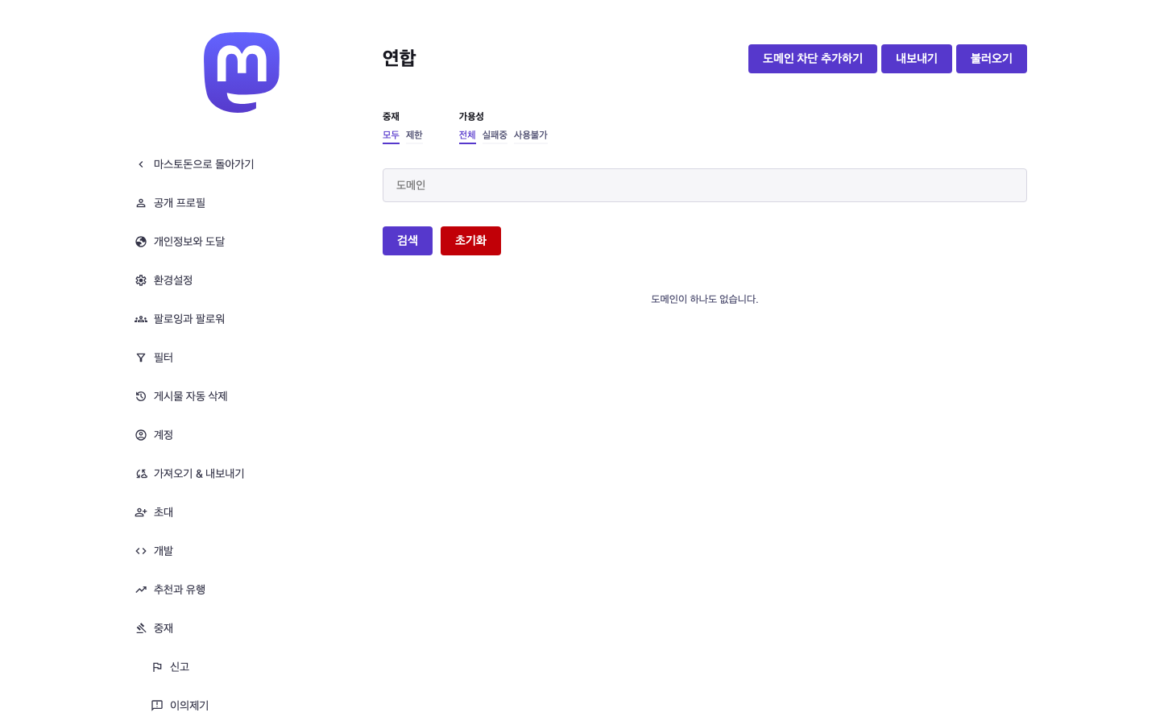
연합 화면
동작 - 서버 행을 누르면 서버 상세로 이동한다. 도메인은 소문자로 정규화된다. - 현재 서버는 아직 다른 서버와 만난 기록이 없어 목록이 비어 있다(관찰). - 도메인 차단 목록 자체를 보는 별도 화면은 없다. /admin/domain_blocks 로 직접 들어가면 404 화면이다(관찰, adm-domain-blocks). 차단된 서버는 이 화면의 「제한」 필터로 본다.
근거: adm-instances(관찰), instances_controller.rb · instances/index.html.haml(소스 확인).

3.14 서버 상세와 도메인 차단
- 진입: 서버 행 선택. 주소 /admin/instances/<도메인>. 필요 권한: 연합 관리(통계 타일은 대시보드 보기도 필요).
요소 | 설명
통계 | 보관된 계정 · 우리를 팔로우하는 저쪽 팔로워 수 · 저쪽을 팔로우하는 우리 쪽 수 · 보관된 게시물 · 미디어 · 이들에 대한 신고(최근 7일 그래프)
「콘텐츠 정책」 | 도메인 차단이 없으면 「도메인 차단 추가하기」. 있으면 「내부 참고사항」 · 「공개적인 사유」 · 「정책」 표와 「도메인 차단 수정」 · 「도메인 차단 취소」
「최근 감사 기록」 | 이 도메인 관련 로그 5건과 「감사 기록 전체 보기」
「중재 참고사항」 | 서버별 메모. 2,000자, 「중재 참고사항 추가」
「가용성」 | 최근 14일 전달 성공 · 실패 막대. 「전달 중지」 · 「전달 에러 초기화」 · 「전달 재시작」 링크(확인 창)
「퍼지」 | 서버가 영구 오프라인으로 보일 때만. 「정말로 이 도메인의 데이터를 영구적으로 삭제하길 원하십니까?」 후 모든 계정 · 데이터를 삭제 대기에 올린다
도메인 차단 추가 · 수정(/admin/domain_blocks/new)
요소 | 설명
「도메인」 | 필수. 서브도메인까지 적용. 올바르지 않으면 「올바른 도메인 네임이 아닙니다」
「심각도」 | 「없음」 · 「제한」 · 「정지」(기본 「제한」). 설명 문구가 선택지마다 붙는다
「미디어 파일 거부하기」 · 「신고 거부」 | 체크박스. 정지와 무관하게 적용
「도메인 이름 난독화」 | 공개 목록에서 도메인 일부를 가린다
「비공개 주석」 · 「공개 주석」 | 중재자용 내부 메모 · 공개 사유
「차단 추가」 | 제출. 성공하면 연합 목록으로 가며 「도메인 차단 처리를 완료했습니다」
동작 - 심각도를 「정지」로 하면 곧바로 저장하지 않고 「<도메인> 도메인 차단 확인」 화면이 먼저 열린다. 「이 서버들과의 교신이 중지될 것입니다」 · 「이 동작은 이 도메인의 모든 콘텐츠, 미디어, 프로필 데이터를 서버에서 지울 것입니다」 · 「… 팔로우 관계들을 취소할 것입니다」 · 「정지를 취소한다고 해서 데이터나 관계가 돌아오진 않습니다」를 읽고 「정지」를 눌러야 한다. - 이미 더 강한 차단이 걸린 도메인에 약한 차단을 추가하면 「이미 <도메인>에 대한 더 강력한 제한이 걸려 있습니다, 차단 해제를 먼저 해야 합니다」. 더 강한 차단은 기존 차단을 덮어 올린다. - 「도메인 차단 취소」 후에는 「도메인 차단이 해제되었습니다」. - 「내보내기」는 차단 목록 CSV를 받는다. 「불러오기」는 CSV를 올려 미리 확인한 뒤 일괄 등록한다. 불러온 항목에는 「YYYY-MM-DD에 <파일>에서 불러옴」 비공개 주석이 자동으로 붙고, 형식 오류 줄은 건너뛰며 오류를 알려 준다.
근거: instances/show.html.haml · domain_blocks_controller.rb · domain_blocks/_form, confirm_suspension · export_domain_blocks · ko.yml(소스 확인). 실서버에서는 차단 도메인이 없어 실측하지 못했다 (확인 필요).

3.15 차단된 이메일 도메인
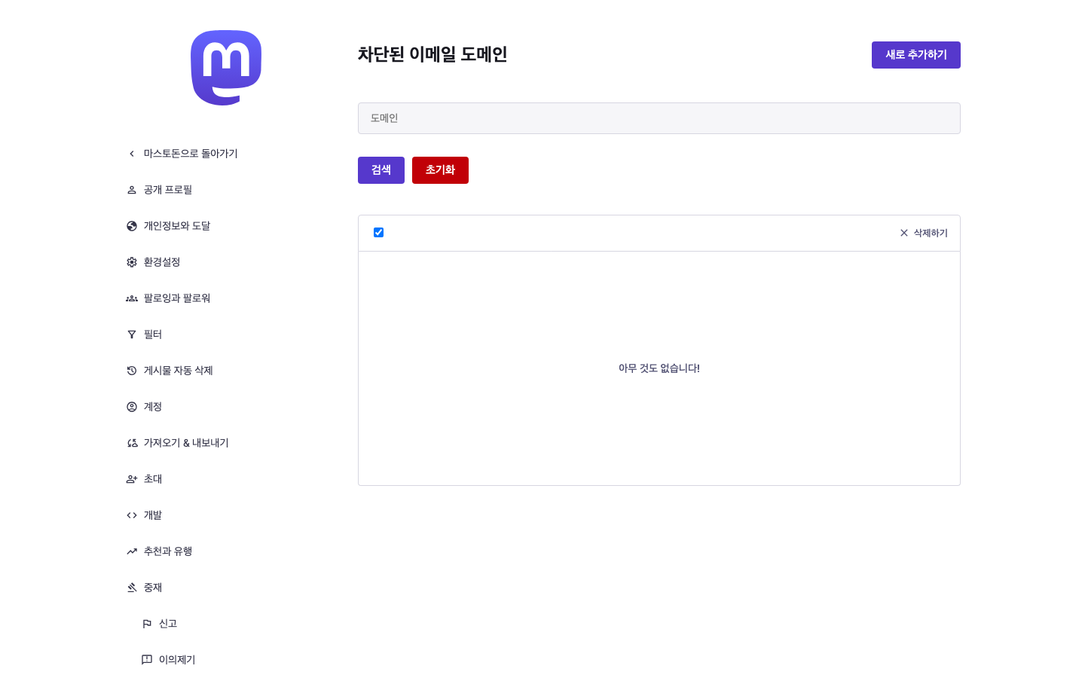
차단된 이메일 도메인 화면
- 진입: 「중재」 › 「차단된 이메일 도메인」. 주소 /admin/email_domain_blocks. 필요 권한: 차단 관리.
요소 | 설명
제목 오른쪽 | 「새로 추가하기」
「도메인」 검색 | 입력칸 · 「검색」 · 「초기화」
목록 도구 줄 | 전체 선택 체크박스, 「삭제하기」
목록 | 도메인 · 「지난 주 동안 N건의 가입 시도가 있었습니다」 · 「승인을 통한 가입 허용」 표시 · 연결된 도메인은 「<도메인>을 통해 리졸빙됨」. 비어 있으면 「아무 것도 없습니다!」
새로 추가(/admin/email_domain_blocks/new, 「새 이메일 도메인 차단」) - 「도메인」 입력, 「승인을 통한 가입 허용」 체크박스, 「도메인 검사」 버튼. - 「도메인 검사」를 누르면 그 도메인의 MX 레코드를 조회해 결과 도메인 목록이 체크박스로 나온다. 「주요 이메일 제공자를 차단하지 않도록 조심하세요.」 경고가 붙는다. 체크한 MX 도메인도 함께 차단하려면 체크하고 「도메인 추가하기」를 누른다. - 완료 시 「이메일 도메인 차단 규칙을 생성했습니다」. 같은 도메인이 이미 있으면 오류.
동작: 차단 도메인의 이메일로는 가입할 수 없다. 「승인을 통한 가입 허용」을 켜면 막는 대신 가입을 승인 대기로 보낸다. 목록의 도메인을 누르면 그 도메인 이메일을 쓰는 계정 목록(email=%@도메인)으로 이동한다.
근거: adm-email-blocks(관찰), email_domain_blocks_controller.rb · new.html.haml(소스 확인).

3.16 사용자명 규칙
- 진입: 「중재」 › 「사용자명 규칙」. 주소 /admin/username_blocks. 필요 권한: 차단 관리.
- 목록: 도구 줄 전체 선택 + 「삭제」. 행은 「<단어> 포함」 · 「<단어>과 일치」와 「가입 차단」 또는 「승인을 통한 가입 허용」.
- 추가 · 편집 폼 「새 유저네임 규칙 만들기」: 「일치할 단어」(영문 · 숫자 · 밑줄만, 아이디 최대 길이) · 「비교 방식」(「일치」 · 「포함」) · 「승인을 통한 가입 허용」, 「규칙 만들기」. 설명 「대소문자와 관계 없고 “4”를 “a”로, “3”을 “e”로 사용하는 등의 보편적으로 사용되는 비슷한 문자까지 매치됩니다」.
- 완료 시 「사용자명 규칙을 생성했습니다」 · 「사용자명 규칙을 변경했습니다」. 같은 단어는 중복 등록할 수 없다.
근거: username_blocks_controller.rb · _form.html.haml(소스 확인). 실측 없음.

3.17 IP 규칙
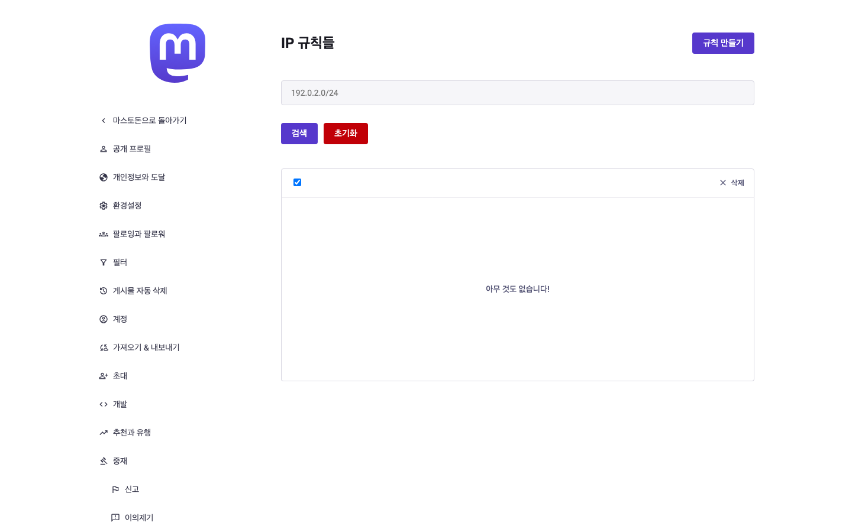
IP 규칙 화면
- 진입: 「중재」 › 「IP 규칙들」. 주소 /admin/ip_blocks. 필요 권한: 차단 관리.
- 목록: 검색칸(placeholder 192.0.2.0/24) · 「검색」 · 「초기화」, 도구 줄 전체 선택 + 「삭제」. 비어 있으면 「아무 것도 없습니다!」. 제목 오른쪽 「규칙 만들기」.
새 IP 규칙(/admin/ip_blocks/new, 「새 IP 규칙 만들기」)
요소 | 설명
「IP」 | IPv4 · IPv6. CIDR로 범위 지정(예: 192.0.2.0/24). 「자기 자신을 잠가버리지 않도록 주의하세요!」
「만기」 | 「영원히」(선택 안 함) · 「1 일」 · 「2 주」 · 「1 달」 · 「6 달」 · 「1 년」(기본) · 「3 년」
「규칙」 | 「접근 차단」(기본 · 모든 자원 접근 차단) · 「가입 차단」 · 「가입 제한」(승인 필요)
「주석」 | 선택. 왜 만들었는지
「규칙 만들기」 | 제출. 성공 시 「성공적으로 새 IP 규칙을 만들었습니다」
정책: IP는 중복 등록할 수 없다. 규칙은 만기 후 자동으로 사라진다.
근거: adm-ip-blocks(관찰), ip_blocks/new.html.haml · ip_block.rb(소스 확인).

3.18 릴레이
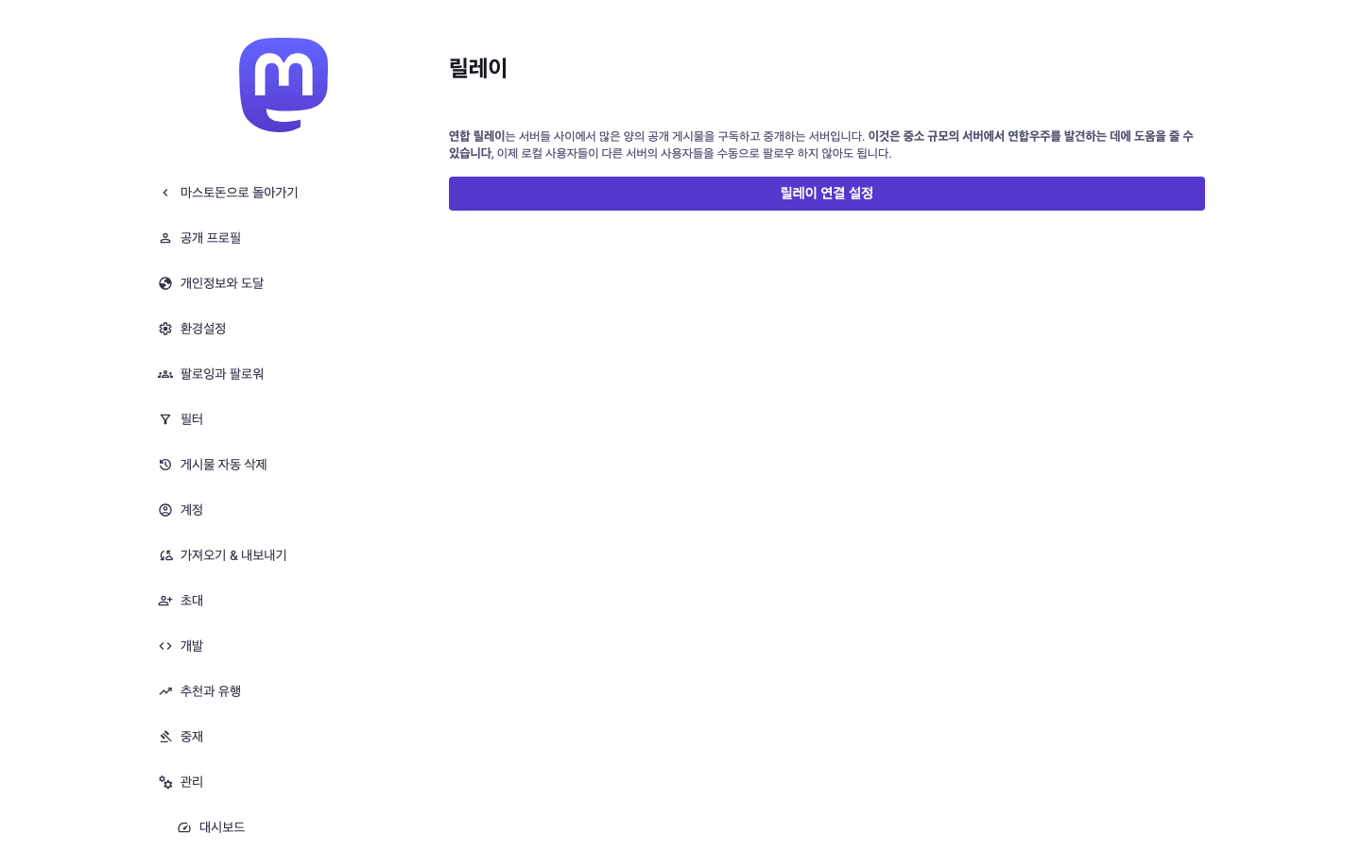
릴레이 화면
- 진입: 「관리」 › 「릴레이」. 주소 /admin/relays. 필요 권한: 연합 관리. 연합 제한 모드에서는 메뉴 자체가 없다.
- 목록이 비어 있으면 설명(「연합 릴레이는 서버들 사이에서 많은 양의 공개 게시물을 구독하고 중개하는 서버입니다…」)과 「릴레이 연결 설정」 버튼만 보인다(관찰).
- 추가: 「릴레이 서버의 inbox URL」 입력, 「저장하고 활성화」. 설명 「활성화 되면, 이 릴레이의 모든 공개 게시물을 구독하고 이 서버의 공개 게시물을 전송하게 됩니다.」 URL이 올바르지 않거나 이미 있으면 오류.
- 목록 행: 릴레이 URL · 상태 「활성화 됨」 · 「릴레이의 승인 대기 중」 · 「비활성화 됨」 · 「비활성화」 또는 「활성화」 링크 · 「삭제」(모두 확인 창).
- 보안 모드나 제한된 페더레이션 모드를 쓰면 「시큐어모드나 제한된 페더레이션 모드를 사용하고 있다면 릴레이는 제대로 동작하지 않을 것입니다」 경고가 나온다.
근거: adm-relays(관찰), relays_controller.rb · relays/*.haml(소스 확인). 실제 릴레이 연결은 외부 서버가 필요해 시험하지 않았다 (확인 필요).

3.19 감사 로그
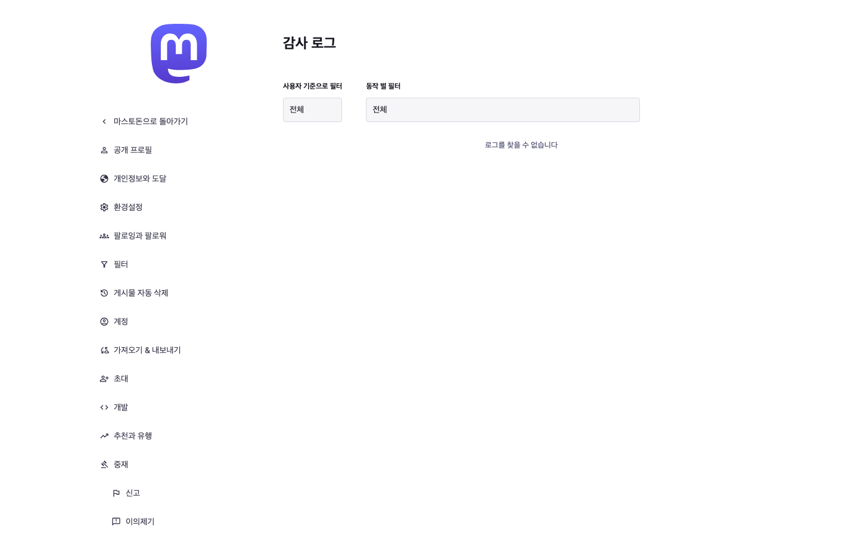
감사 로그 화면
- 진입: 「중재」 › 「감사 로그」. 주소 /admin/action_logs. 필요 권한: 감사 기록 보기(Moderator도 가능).
요소 | 설명
「사용자 기준으로 필터」 | 로그를 남긴 관리자 선택(「전체」 포함)
「동작 별 필터」 | 동작 종류 선택(「전체」 포함). 종류는 「사용자 승인」 · 「계정 정지」 · 「도메인 차단 만들기」 · 「역할 수정」 · 「공지사항 생성」 등 약 70가지
로그 줄 | 관리자 아바타 · 문장(예: 「<이름> 님이 <대상>의 계정을 정지시켰습니다」) · 시각
빈 화면 | 「로그를 찾을 수 없습니다」
동작: 계정 상세 카운터의 상태나 서버 상세의 「감사 기록 전체 보기」에서 올 때는 대상 계정 · 도메인 · 해시태그로 이미 필터된 채 열린다. 로그는 수정 · 삭제할 수 없다.
근거: adm-logs(관찰: 현재 로그 0건), action_logs_controller.rb · admin/action_log_filter.rb · ko.yml(소스 확인).

3.20 유행 검토(추천과 유행)
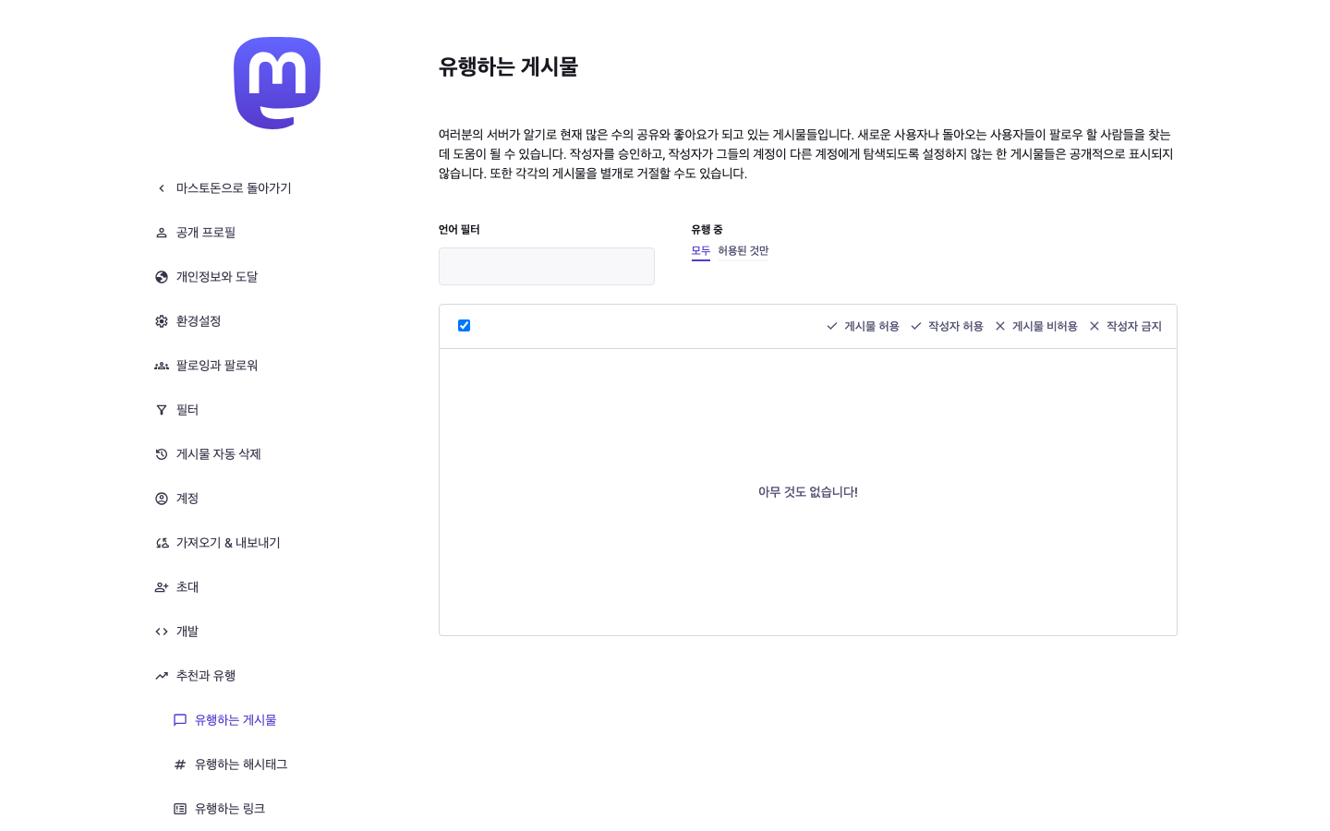
유행하는 게시물 화면
- 진입: 사이드바 「추천과 유행」. 필요 권한: 분류 관리(Moderator도 가능).
화면 | 주소 | 설명 · 일괄 동작
「유행하는 게시물」 | /admin/trends/statuses | 현재 많이 공유 · 좋아요된 게시물. 「언어 필터」, 「유행 중」 「모두」 · 「허용된 것만」. 도구 줄 「게시물 허용」 · 「작성자 허용」 · 「게시물 비허용」 · 「작성자 금지」
「유행하는 해시태그」 | /admin/trends/tags | 「심사 상태」 「전체」 · 「승인됨」 · 「거부됨」 · 「대기 중 (N)」. 도구 줄 「허용」 · 「금지」
「유행하는 링크」 | /admin/trends/links | 「언어 필터」, 「모두」 · 「허용된 것만」. 도구 줄 「링크 허용」 · 「발행처 허용」 · 「링크 금지」 · 「발행처 비허용」. 우측 「발행처」 링크로 발행처 화면 이동
「발행처」 | /admin/trends/links/publishers | 링크가 많이 공유된 도메인 승인 · 거부. 서브도메인까지 확장
「팔로우 추천」 | /admin/follow_recommendations | 「언어 필터」, 「상태」 「활성」 · 「숨겨짐」. 도구 줄 「팔로우 추천 숨기기」 · 「팔로우 추천 복원」
동작 - 선택 없이 동작을 누르면 「아무 것도 선택 되지 않아 어떤 …도 바뀌지 않았습니다」 계열 안내. - 허용 · 금지 동작에는 「정말로 선택된 게시물들을 허용하시겠습니까?」 같은 확인 창이 붙는다. - 목록은 서버 설정 「유행 활성화」가 꺼져 있어도 열리지만 공개 화면에는 반영되지 않는다 (추정). - 현재 서버는 목록이 비어 「아무 것도 없습니다!」가 나온다(관찰).
근거: adm-trends(관찰), trends/*/index.html.haml · follow_recommendations/show.html.haml(소스 확인).

3.21 서버 설정
- 진입: 「관리」 › 「서버 설정」. 주소 /admin/settings/branding(옛 주소 /admin/settings 는 이쪽으로 이동). 필요 권한: 설정 관리.
- 제목 「서버 설정」 아래 탭 6개: 「브랜딩」 · 「정보」 · 「가입」 · 「발견하기」 · 「콘텐츠 보존기한」 · 「외관」. 각 탭 맨 아래 「변경 사항을 저장」 버튼 하나로 그 탭을 저장한다.

3.21.1 브랜딩
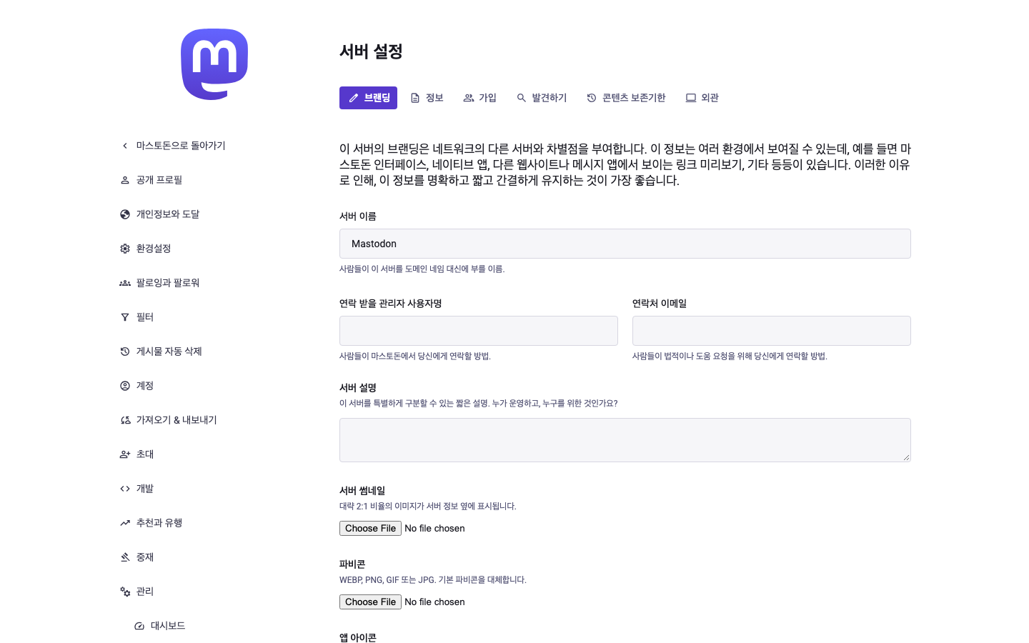
브랜딩 탭
항목 | 설명
「서버 이름」 | 사람들이 도메인 대신 부를 이름. 현재 값 「Mastodon」
「연락 받을 관리자 사용자명」 | 이 서버의 로컬 사용자명. 없는 이름이면 「해당 사용자명에 대한 로컬 유저를 찾을 수 없습니다」
「연락처 이메일」 | 법적 · 도움 요청용
「서버 설명」 | 짧은 설명. 최대 200자
「서버 썸네일」 · 「썸네일 대체 텍스트」 | 약 2:1 비율 이미지. 대체 텍스트 최대 200자
「파비콘」 · 「앱 아이콘」 | WEBP · PNG · GIF · JPG
「새 방문자를 위한 랜딩 페이지」 | 「정보 페이지」 · 「로컬 실시간 피드」 · 「개요」 · 「유행중」. 「유행중」은 유행 활성화가 필요하고 「로컬 실시간 피드」는 로컬 실시간 피드 접근이 「모두」일 때만 설정된다
업로드 삭제 | 올린 이미지 아래 「업로드한 파일 삭제」 링크
연락 받을 관리자 사용자명과 연락처 이메일은 둘 중 하나라도 보내면 둘 다 필수다. 현재 서버는 둘 다 비어 있다(관찰: instance-v2 contact 비어 있음).

3.21.2 정보
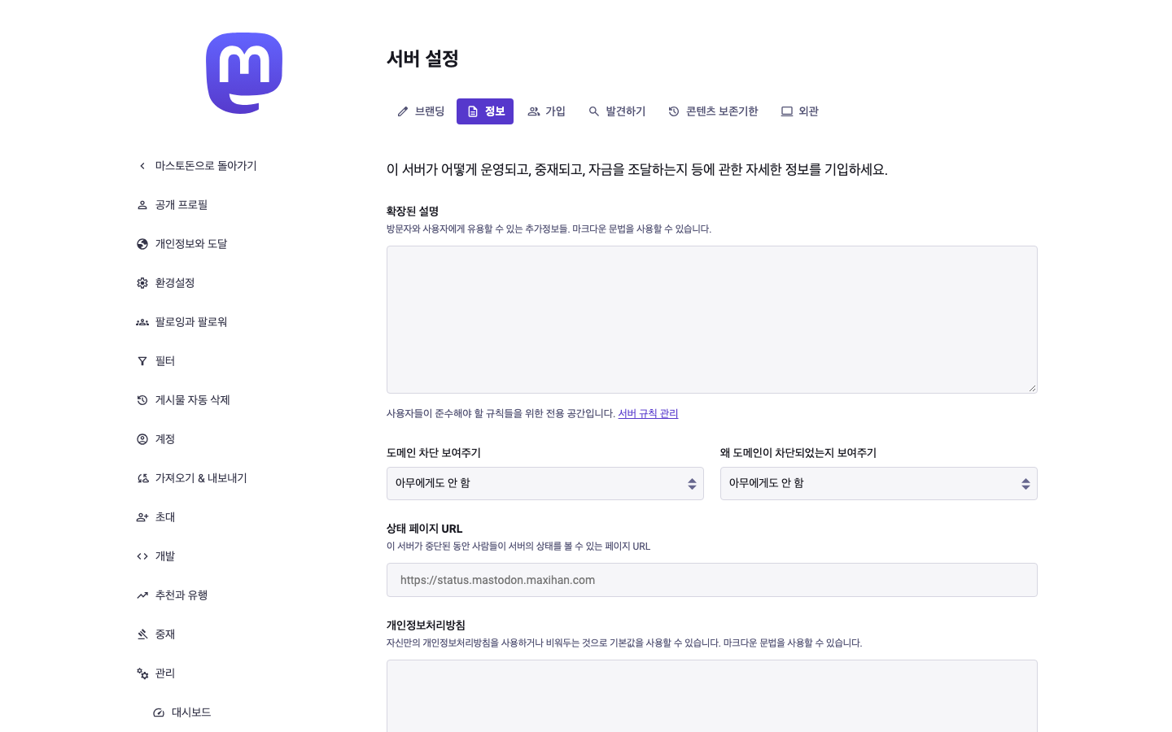
정보 탭
항목 | 설명
「확장된 설명」 | 마크다운 가능. 아래에 「서버 규칙 관리」 링크
「도메인 차단 보여주기」 · 「왜 도메인이 차단되었는지 보여주기」 | 「아무에게도 안 함」(기본) · 「로그인 한 사용자에게」 · 「모두에게」
「상태 페이지 URL」 | 올바른 URL이어야 한다. placeholder https://status.mastodon.maxihan.com
「개인정보처리방침」 | 마크다운 가능. 비우면 기본값

3.21.3 가입
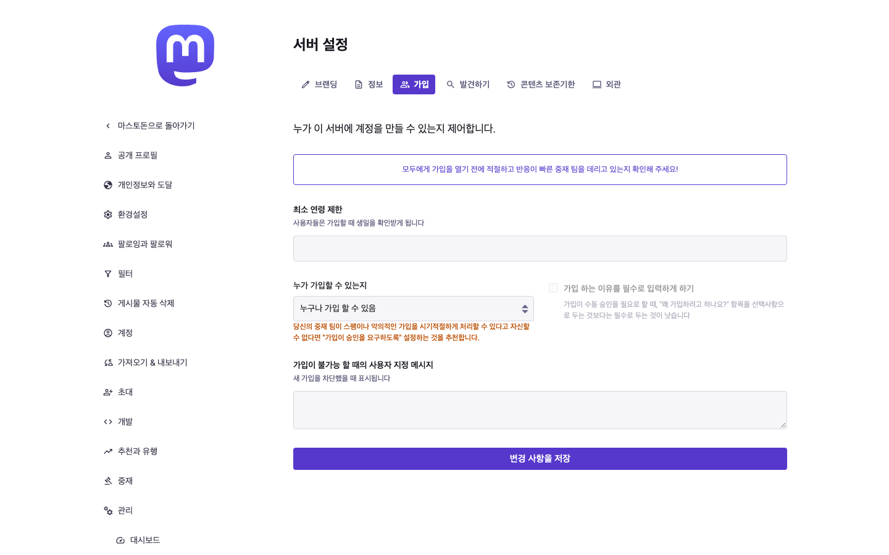
가입 탭
항목 | 설명
상단 경고 | 「모두에게 가입을 열기 전에 적절하고 반응이 빠른 중재 팀을 데리고 있는지 확인해 주세요!」
「최소 연령 제한」 | 정수. 비우면 제한 없음. 가입 시 생일을 확인한다
「누가 가입할 수 있는지」 | 「누구나 가입 할 수 있음」(현재) · 「가입하려면 승인이 필요함」 · 「아무도 가입 할 수 없음」. 아래 주황 경고 「…“가입이 승인을 요구하도록” 설정하는 것을 추천합니다」
「가입 하는 이유를 필수로 입력하게 하기」 | 체크박스. 가입 방식이 「승인 필요」일 때만 활성(그 밖에는 흐리게 비활성)
「가입이 불가능 할 때의 사용자 지정 메시지」 | 가입을 막았을 때 표시
CAPTCHA 체크박스 | hCaptcha가 설정된 서버에서만 나온다. 이 서버는 보이지 않음(관찰)

3.21.4 발견하기
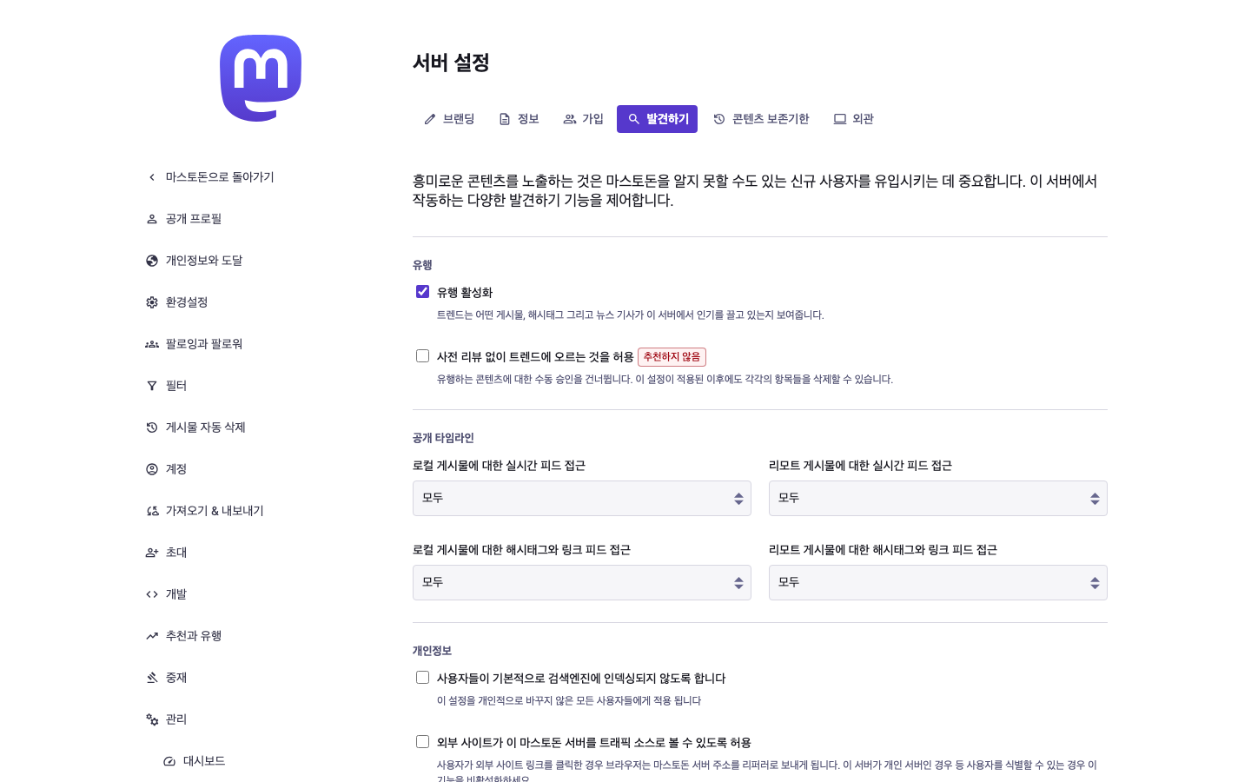
발견하기 탭
영역 | 항목
유행 | 「유행 활성화」(켜짐) · 「사전 리뷰 없이 트렌드에 오르는 것을 허용」(꺼짐, 「추천하지 않음」 배지)
공개 타임라인 | 「로컬 게시물에 대한 실시간 피드 접근」 · 「리모트 게시물에 대한 실시간 피드 접근」 · 「로컬 게시물에 대한 해시태그와 링크 피드 접근」 · 「리모트 게시물에 대한 해시태그와 링크 피드 접근」. 선택지 「모두」 · 「로그인한 사용자들만」 · 「특정한 사용자 역할 필요」(해시태그 · 링크 로컬 항목은 앞의 둘만). 현재는 모두 「모두」
개인정보 | 「사용자들이 기본적으로 검색엔진에 인덱싱되지 않도록 합니다」 · 「외부 사이트가 이 마스토돈 서버를 트래픽 소스로 볼 수 있도록 허용」
통계 발행 | 「API에 유저 활동에 대한 통계 발행」 · 「API에 발견 된 서버들의 목록 발행」
연합 인증 | 「연합된 서버들에게서 인증 필수」. 환경변수로 고정되어 있으면 비활성
팔로우 추천 | 「새로운 사용자들에게 추천할 계정들」(쉼표로 구분한 로컬 사용자명. 없는 이름이면 오류)
프로필 책자 | 「프로필 책자 활성화」
랩스토돈 | 「랩스토돈 활성화」

3.21.5 콘텐츠 보존기한
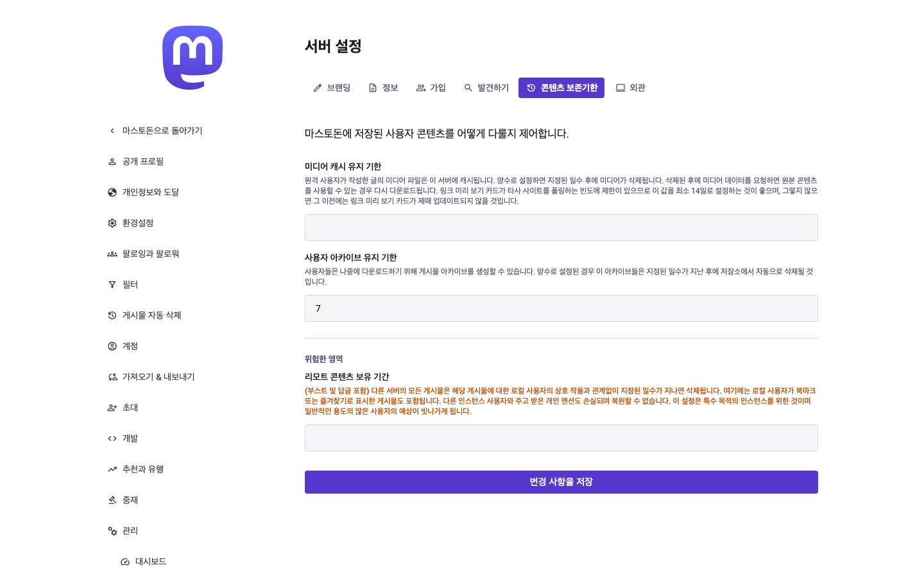
콘텐츠 보존기한 탭
항목 | 설명
「미디어 캐시 유지 기한」 | 일 수(정수). 비우면 삭제하지 않음. 최소 14일 권장
「사용자 아카이브 유지 기한」 | 일 수. 현재 7
「위험한 영역」 › 「리모트 콘텐츠 보유 기간」 | 일 수. 지나면 다른 서버 게시물을 상호작용과 상관없이 삭제한다. 북마크 · 즐겨찾기한 글과 개인 멘션도 복구할 수 없이 사라진다는 주황 경고가 붙는다
입력값이 정수가 아니면 저장되지 않고 오류가 나온다.

3.21.6 외관
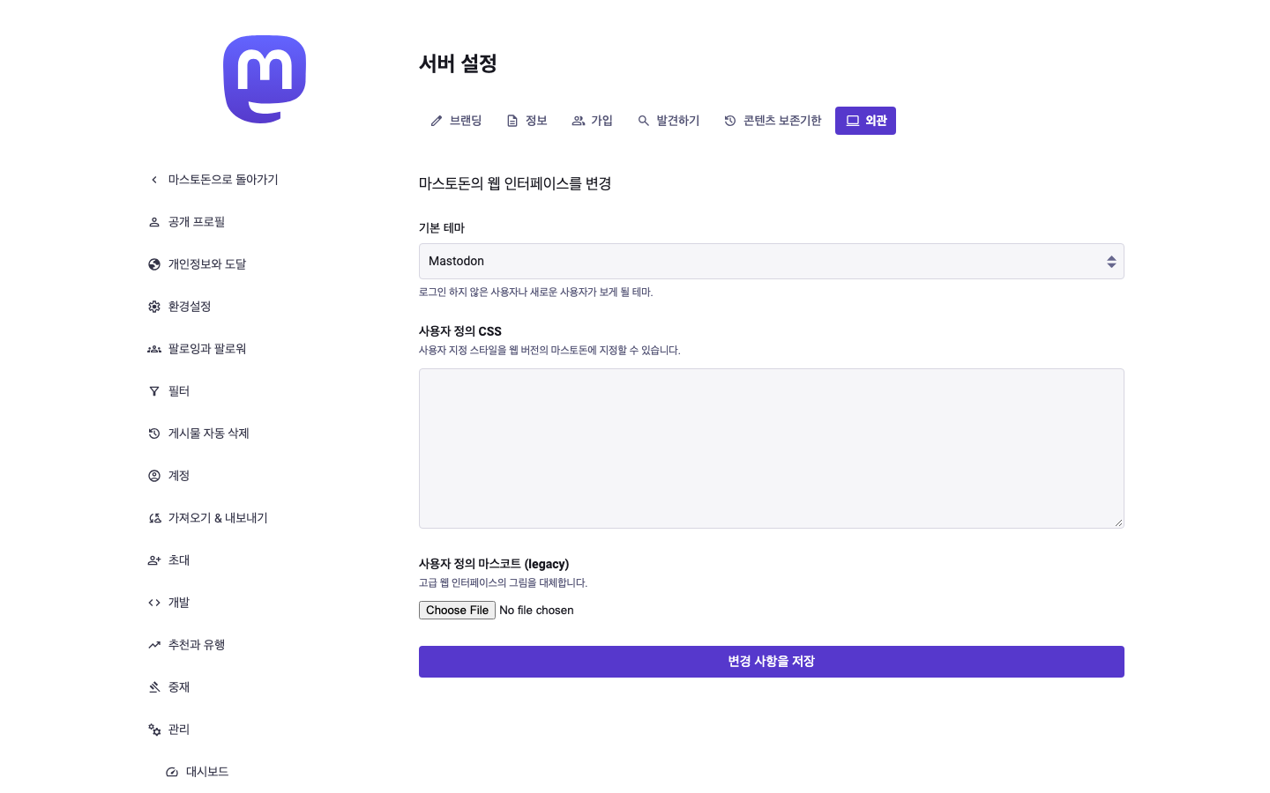
외관 탭
항목 | 설명
「기본 테마」 | 로그인하지 않은 사용자와 신규 사용자가 보는 테마. 현재 「Mastodon」
「사용자 정의 CSS」 | 웹 화면에 덧씌울 스타일
「사용자 정의 마스코트 (legacy)」 | 고급 웹 인터페이스의 그림 교체. 업로드 후 삭제 링크
동작(공통): 저장하면 같은 탭이 다시 열리고 「정상적으로 변경되었습니다!」가 뜬다. 입력 오류가 있으면 탭에 머물며 위에 「오류가 발생했습니다. 아래 N개 오류를 확인해 주십시오」와 항목별 문구가 나온다.
근거: 각 탭 스크린샷 adm-set-*(관찰), form/admin_settings.rb · admin/settings/*/show.html.haml · simple_form.ko.yml(소스 확인). 브랜딩 탭 아래쪽(앱 아이콘 이하)은 스크린샷이 잘려 있다.

3.22 이용 약관
- 진입: 「관리」 › 「이용 약관」. 주소 /admin/terms_of_service. 화면은 설정 관리 권한이 필요하다.
- 상단 탭: 「현재」 · 「초안」 · 「역사」.
- 약관이 없으면 「현재 설정된 이용약관이 없습니다. 이용약관은 명확성을 제공하고 귀하와 사용자간 분쟁에서 발생할 수 있는 책임으로부터 보호할 수 있습니다.」와 「직접 사용」(직접 작성) · 「템플릿 사용」(생성) 버튼.
- 템플릿 사용(「이용 약관 설정」): 도메인 · 연락처 · 관할 · 중재 · DMCA 정보를 입력하면 초안이 생성된다. 「생성된 이용 약관은 자동으로 게시되지 않을 것입니다.」
- 초안(「초안 저장」): 「이용 약관」(마크다운) · 「무엇이 바뀌었나요?」(변경 사항) · 「시행일」(통지일로부터 10일~30일이 합리적). 시행일이 너무 이르면 「너무 이릅니다. YYYY-MM-DD 이후로 지정해야 합니다」. 「게시」 시 현재 약관이 된다.
- 게시된 약관: 「활성」 또는 「YYYY-MM-DD 시행중」 · 「YYYY-MM-DD에 게시됨」 · 「사용자들에게 알리기」(알림 미리보기 화면에서 「미리보기를 <내 이메일>에 보내기」 · 「N 건의 메일 발송」) · 「변경사항」.
근거: terms_of_service/*.haml · terms_of_service_policy.rb · ko.yml(소스 확인). 이 서버에는 약관이 없다(관찰: instance-v2 terms_of_service null).

3.23 서버 규칙
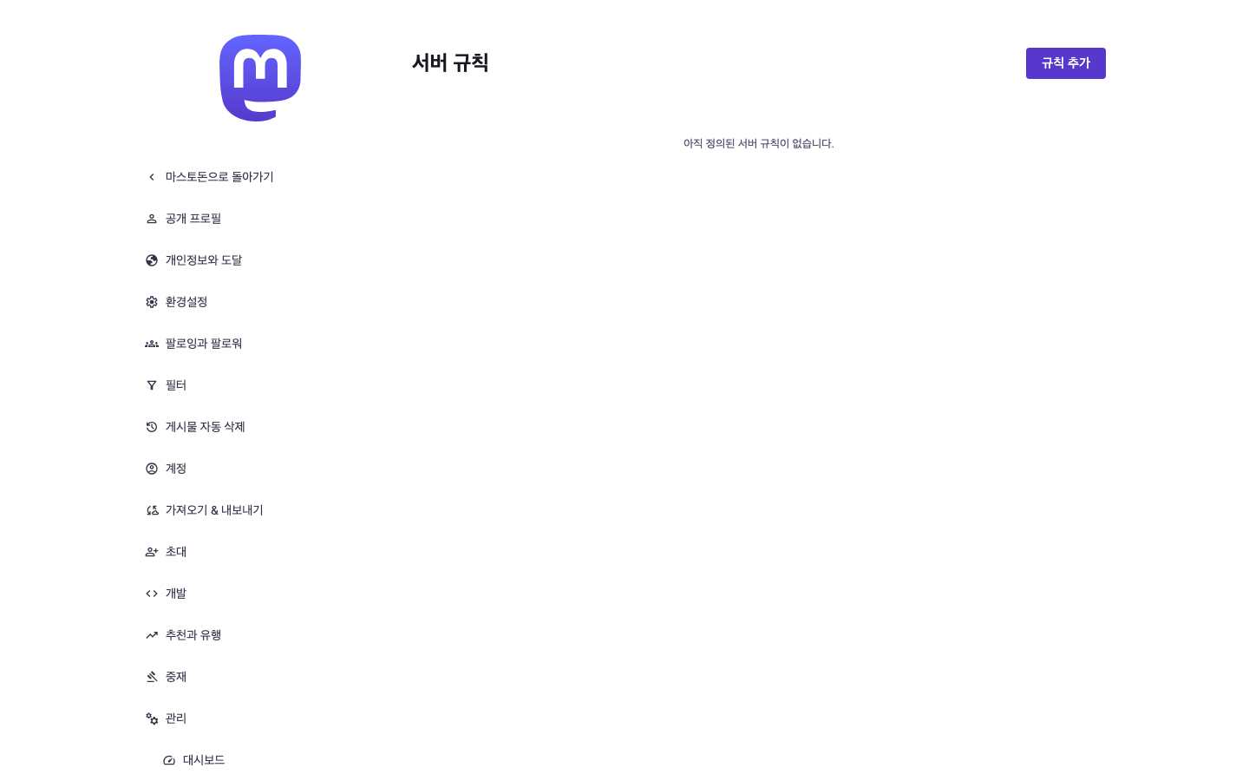
서버 규칙 화면
- 진입: 「관리」 › 「서버 규칙」. 주소 /admin/rules. 필요 권한: 규칙 관리.
- 제목 오른쪽 「규칙 추가」. 목록이 비면 「아직 정의된 서버 규칙이 없습니다.」(관찰).
- 목록 행: 순번과 규칙 문구(「1. …」) · 부가 설명 · 「위로 이동」 · 「아래로 이동」(첫 · 마지막 줄에서는 해당 링크 없음) · 「삭제」(확인 창).
- 추가 · 수정 폼: 「규칙」(필수, 최대 300자) · 「추가 정보」(선택). 수정 화면에는 언어별 「번역 추가」 항목이 더해진다. 번역이 없으면 원문이 보인다.
- 삭제는 숨김 처리(기록은 남음)이고 순서는 위 · 아래 이동으로만 바꾼다.
- 규칙은 신고 사유 「서버 규칙을 위반합니다」의 선택지, 가입 화면, 공개 정보 화면에 쓰인다. 규칙이 하나도 없으면 대시보드에 경고가 뜬다(3.1절).
근거: adm-rules(관찰), rules_controller.rb · rule.rb(소스 확인).

3.24 경고 프리셋
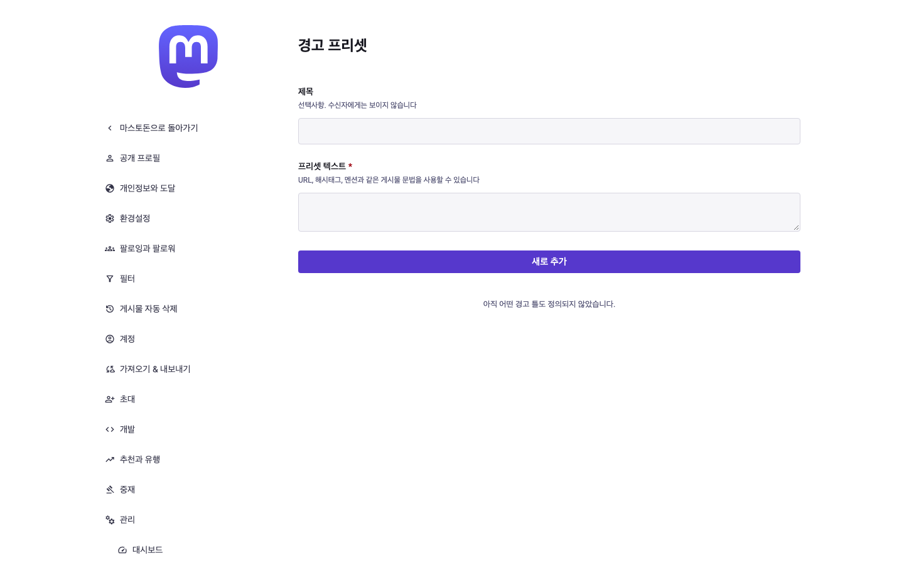
경고 프리셋 화면
- 진입: 「관리」 › 「경고 프리셋」. 주소 /admin/warning_presets. 필요 권한: 설정 관리.
- 한 화면에 입력 폼과 목록이 같이 있다. 「제목」(선택, 수신자에게는 보이지 않음) · 「프리셋 텍스트」(필수 *, 게시물 문법 가능) · 「새로 추가」. 목록이 비면 「아직 어떤 경고 틀도 정의되지 않았습니다.」(관찰).
- 목록 행: 제목(없으면 본문 앞부분) · 본문 요약 · 「삭제」(확인 창). 제목을 누르면 「경고 프리셋 편집」.
- 프리셋은 조치 취하기 화면(3.4절)의 「경고 틀 사용하기」 선택지가 된다. 본문은 비워 둘 수 없다.
근거: adm-warning-presets(관찰), warning_presets_controller.rb · account_warning_preset.rb(소스 확인).

3.25 역할
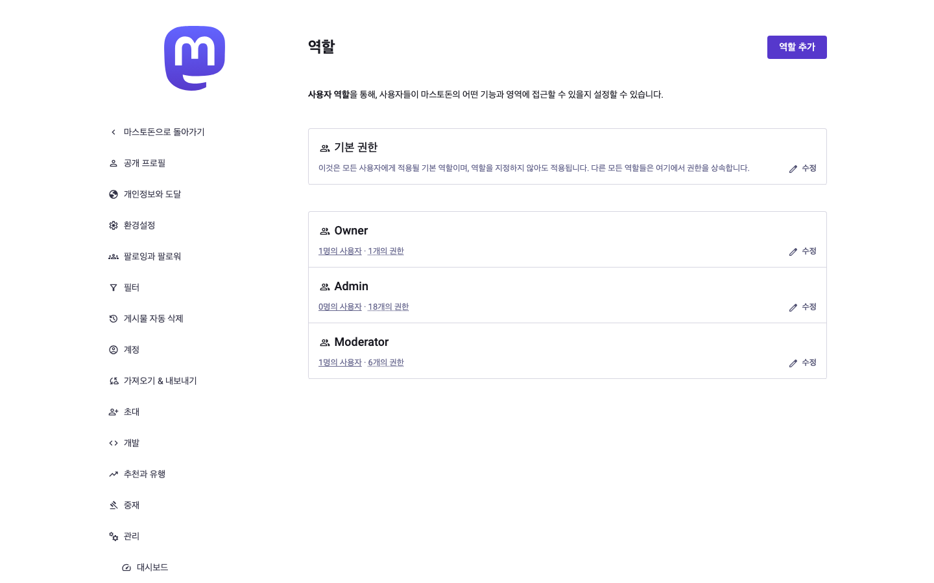
역할 화면
- 진입: 「관리」 › 「역할」. 주소 /admin/roles. 필요 권한: 역할 관리.
요소 | 설명
설명 | 「사용자 역할을 통해, 사용자들이 마스토돈의 어떤 기능과 영역에 접근할 수 있을지 설정할 수 있습니다.」
「기본 권한」 카드 | 모든 사용자에게 적용되는 기본 역할. 「수정」만 있다
역할 카드 | 우선순위 높은 순(Owner · Admin · Moderator). 「N명의 사용자 · N개의 권한」 · 「수정」. 사용자 수를 누르면 그 역할의 계정 목록
「역할 추가」 | 제목 오른쪽 버튼
역할 추가 · 수정 폼(「<이름> 역할 수정」)
항목 | 설명
「이름」 | 필수. 배지에 공개되는 이름
「우선순위」 | 정수. 자기 역할보다 높게 지정할 수 없다. 자기 자신의 역할을 수정할 때는 칸이 없다
「배지 색상」 | 16진수 색상(예: #000000)
「역할 배지를 사용자 프로필에 표시」 | 체크박스
「2단계 인증 필요」 | 이 역할의 사용자는 2단계 인증을 설정해야만 사용 가능. Owner 역할이 아닌 자기 역할에서는 바꿀 수 없다
「사용자당 최대 컬렉션 개수」 | 정수 0 이상. 기본 10
권한 체크박스 | 「초대」 · 「이메일」 · 「중재」 · 「관리」 · 「데브옵스」 · 「특수」 묶음별 목록. 내가 가지지 않은 권한은 비활성. 자기 역할 수정 시 권한 영역 전체가 없다. 「기본 권한」은 「초대」 묶음만 있다
동작 - 새 역할 만들기는 자기 우선순위보다 낮고, 자기가 가진 권한만 줄 수 있다. - 기본 권한에는 안전한 권한(「사용자 초대」 · 「심사 없이 사용자 초대」)만 줄 수 있다. 그 밖의 권한을 고르면 「기본 역할로 사용하기에 안전하지 않은 권한을 포함하고 있습니다」. - 자기 현재 역할의 권한 · 우선순위를 바꾸려 하면 「당신의 현재 역할을 변경할 수 없습니다」. 가지지 않은 권한을 넣으면 「당신의 현재 역할이 가지고 있지 않은 권한은 포함할 수 없습니다」, 더 높은 우선순위를 지정하면 「당신의 현재 역할보다 높을 수 없습니다」. - 「삭제」는 자기보다 낮은 역할이고 자기 역할이 아닐 때만 가능하다. 삭제된 역할을 가진 사용자는 역할이 비워진다. - 변경은 감사 로그(「역할 생성」 · 「역할 수정」 · 「역할 삭제」)에 남는다.
근거: adm-roles(관찰), roles_controller.rb · roles/_form.html.haml · user_role.rb · user_role_policy.rb · activerecord.ko.yml(소스 확인).

3.26 공지사항
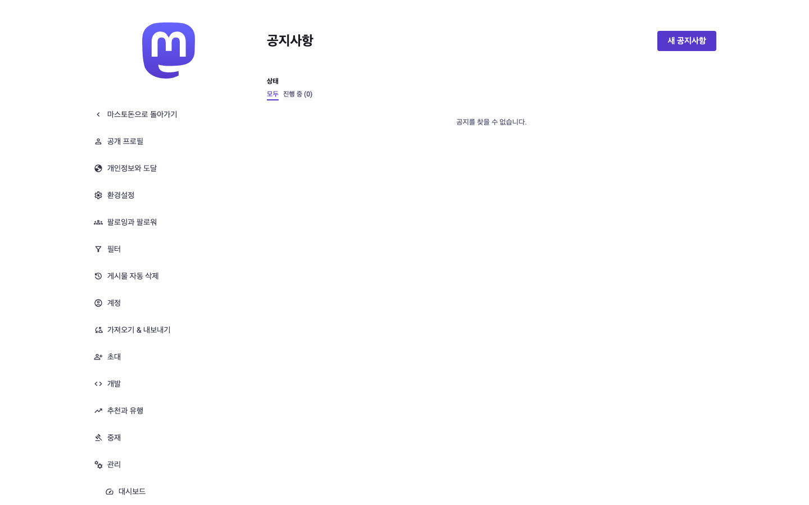
공지사항 화면
- 진입: 「관리」 › 「공지사항」. 주소 /admin/announcements. 필요 권한: 공지 관리. 제목 오른쪽 「새 공지사항」.
- 필터: 「상태」 「모두」 · 「진행 중 (N)」. 비어 있으면 「공지를 찾을 수 없습니다.」(관찰).
- 목록 행: 공지 본문 앞부분(편집 링크) · 날짜 또는 「YYYY-MM-DD에 예약됨」 · 「게시」/「게시 취소」(토글, 확인 창) · 「삭제」(확인 창) · 아직 알림 메일을 안 보낸 게시 중 공지에는 「사용자들에게 알리기」(설정 관리 권한 필요).
- 새 공지사항 폼: 「이벤트 시작」 · 「이벤트 종료」(선택, 둘은 한 쌍으로 같이 입력해야 한다) · 「종일 일정」 · 「공지사항」(필수, 게시물 문법) · 「발행 일정」(비우면 즉시 발행. 게시된 뒤에는 칸이 사라진다) · 「공지사항 생성」. 편집 화면 제목은 「공지사항 편집」, 저장 버튼은 「변경 사항을 저장」.
- 알림 미리보기(「공지사항 알림 미리보기」): 메일 대상 사용자 수 · 본문 · 「미리보기를 <내 이메일>에 보내기」 · 「N 건의 메일 발송」(확인 창). 「사용자들은 수신설정을 끌 수 없기 때문에 이메일 알림은 개인정보 유출이나 서버 종료와 같은 중요한 공지사항에만 사용해야 합니다.」
완료 알림: 즉시 발행 「공지사항이 성공적으로 발행되었습니다!」, 예약 「공지의 발행이 예약되었습니다!」, 수정 「공지가 성공적으로 업데이트되었습니다!」, 게시 취소 「공지가 성공적으로 발행 취소되었습니다!」, 삭제 「공지가 성공적으로 삭제되었습니다!」.
근거: adm-announce(관찰), announcements_controller.rb · announcements/*.haml · announcement_policy.rb(소스 확인).

3.27 이메일 뉴스레터
- 진입: 「관리」 › 「이메일 뉴스레터」. 주소 /admin/email_subscriptions. 필요 권한: 설정 관리.
- 서버 제공자가 기능을 켜지 않았으면 「이 서버의 기술제공자가 이 기능을 활성화하지 않았습니다.」만 보이고 「시작하기」 버튼은 없다. 켜져 있으면 「시작하기」로 설정 마법사(개인정보처리방침 · 이용약관 갱신 동의 체크)를 거친다.
- 활성 후 화면: 「역할」(이 기능을 쓸 수 있는 권한을 가진 역할, 「역할 관리」) · 「메일링 리스트」(구독자를 가진 계정과 구독자 수 · 「최근 이메일」 · 계정별 「기능 활성화」/「기능 비활성화」) · 「법적 규정 준수 설정」(「추가 하단 텍스트」 · 「개인정보처리방침」) · 「위험한 영역」(「기능 비활성화」 · 「데이터 모두 삭제」).
- 이 서버의 활성 상태는 (확인 필요). 화면 요소는 소스 기준이다.
근거: email_subscriptions/*.haml · email_subscription_policy.rb · ko.yml(소스 확인).

3.28 커스텀 에모지
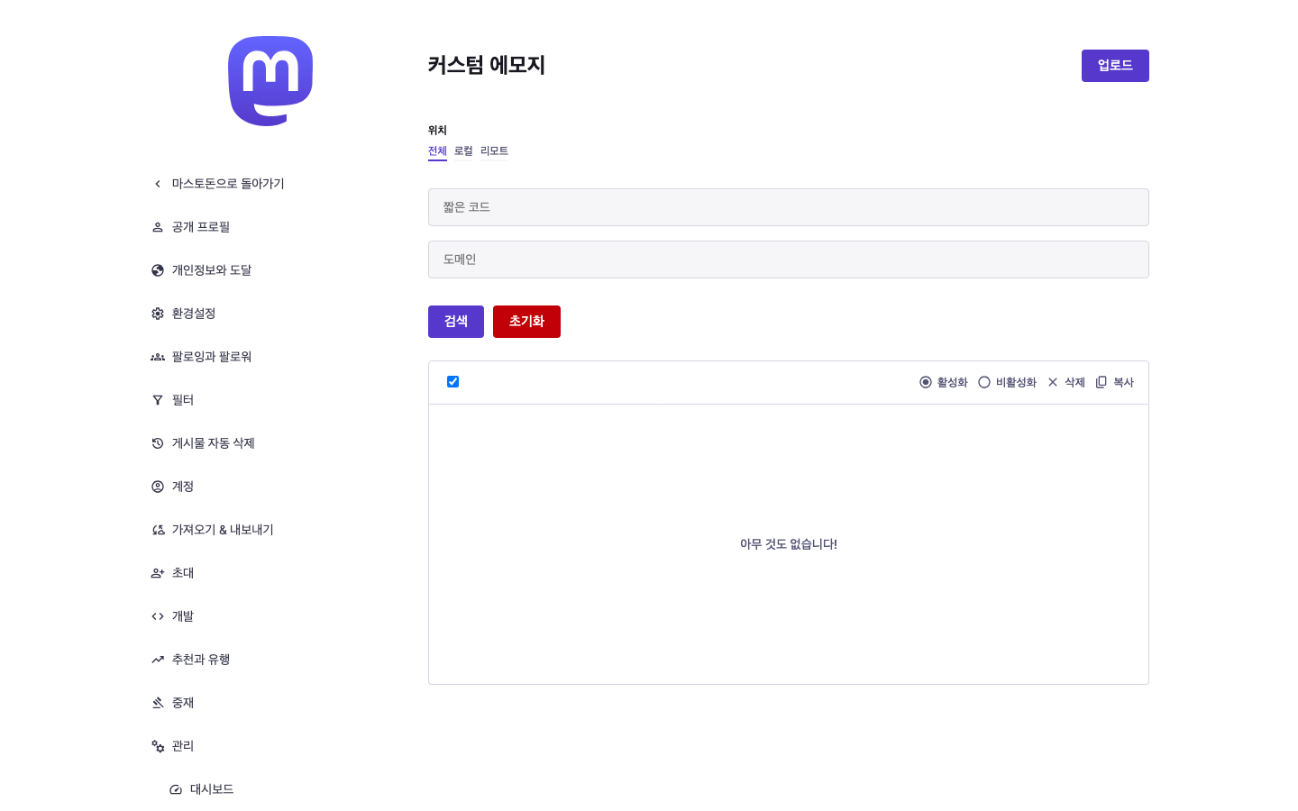
커스텀 에모지 화면
- 진입: 「관리」 › 「커스텀 에모지」. 주소 /admin/custom_emojis. 필요 권한: 커스텀 에모지 관리. 제목 오른쪽 「업로드」.
요소 | 설명
필터: 위치 | 「전체」 · 「로컬」 · 「리모트」
검색 | 「짧은 코드」 · 「도메인」(「로컬」이 아닐 때) · 「검색」 · 「초기화」
목록 도구 줄 | 전체 선택 · 「활성화」 · 「비활성화」 · 「삭제」 · 「복사」(「로컬」이 아닐 때). 「로컬」 필터에서는 「변경 사항을 저장」 · 「목록에 추가」 · 「목록에서 제거」와 분류 선택(「분류 지정」)이 더해진다
빈 목록 | 「아무 것도 없습니다!」(관찰)
업로드 폼(「새 커스텀 에모지 추가」) - 「짧은 코드」: 영문자 · 숫자 · _만, 2자 이상. 로컬은 최대 128자. 같은 코드가 이미 있으면 오류. - 이미지: PNG 또는 GIF 등, 256KB 이하(「256 KB 이하의 PNG 또는 GIF」). 필수. 그 밖의 형식이나 큰 용량은 거부. - 「업로드」 제출. 성공 시 「에모지가 성공적으로 생성되었습니다!」.
동작 - 목록에서 여러 개를 골라 일괄 동작한다. 「활성화」 · 「비활성화」 알림 「성공적으로 에모지를 활성화하였습니다」 · 「… 비활성화했습니다」. 「삭제」 알림 「에모지가 성공적으로 삭제되었습니다!」. - 「복사」(리모트 에모지): 로컬 사본을 만든다. 성공 「성공적으로 에모지의 로컬 복사본을 생성했습니다」, 실패 「에모지의 로컬 복사본을 만드는 데 실패하였습니다」. - 선택 없이 동작하면 「아무 것도 선택 되지 않아 어떤 에모지도 바뀌지 않았습니다」, 권한이 없으면 「이 작업을 수행할 권한이 없습니다」. - 「목록에서 제거」한 에모지는 선택기에 안 보이지만 코드로는 쓸 수 있다.
근거: adm-emoji(관찰), custom_emojis_controller.rb · custom_emoji.rb · form/custom_emoji_batch.rb(소스 확인).

3.29 웹훅
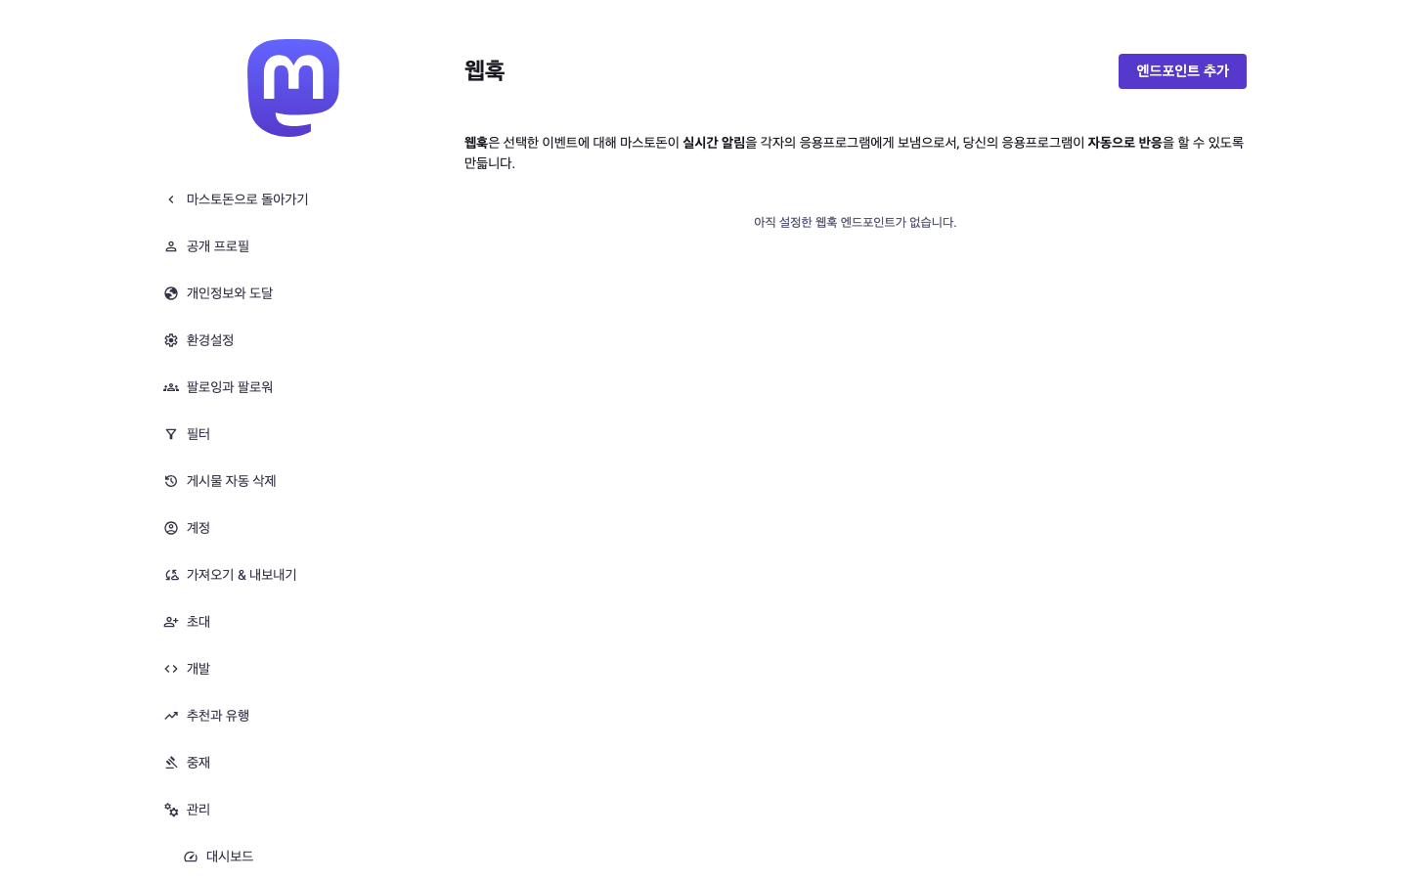
웹훅 화면
- 진입: 「관리」 › 「웹훅」. 주소 /admin/webhooks. 필요 권한: 웹훅 관리. 제목 오른쪽 「엔드포인트 추가」. 목록이 비면 「아직 설정한 웹훅 엔드포인트가 없습니다.」(관찰).
요소 | 설명
폼: 「엔드포인트 URL」 | 필수. 올바른 URL이 아니면 「올바른 URL이 아닙니다」. placeholder https://
폼: 「활성화된 이벤트」 | 체크박스. account.approved · account.created · account.updated · report.created · report.updated · status.created · status.updated. 1개 이상 필수
폼: 「페이로드 템플릿」 | 선택. JSON 템플릿(예: { "content": "Hello {{object.username}}" }). 문법이 틀리면 오류
목록 행 | 엔드포인트 URL(「새 웹훅」 상세 링크) · 「활성화됨」/「비활성화됨」 · 「N개의 이벤트가 활성화되어 있습니다」 · 「엔드포인트 수정」 · 「삭제」(확인 창)
상세 | 「상태」(「비활성화」/「활성화」 토글) · 「이벤트」 · 「비밀키 서명」(「비밀키 회전」 링크로 새 비밀키 발급)
정책: 이벤트별 필요 권한이 있다. account.* 는 사용자 관리, report.* 는 신고 관리, status.* 는 개발 도구 보기. 자기에게 없는 권한의 이벤트는 체크박스가 비활성이고, 그런 이벤트가 들어 있는 웹훅은 수정 · 삭제할 수 없다. 비밀키는 20바이트 무작위(16진수 40자)로 자동 생성된다.
근거: adm-webhooks(관찰), webhook.rb · webhooks/*.haml · webhook_policy.rb(소스 확인).

3.30 업데이트 사용 가능
- 진입: 사이드바 맨 위 「업데이트 사용 가능」(긴급이면 「긴급 업데이트 대기중」, 빨간 강조). 주소 /admin/software_updates. 필요 권한: 개발 도구 보기. 대기 중인 업데이트가 있을 때만 메뉴가 나온다.
- 표: 「버전」 · 「유형」(「메이저 릴리스」 · 「마이너 릴리스」 · 「패치 릴리스 — 버그픽스이며 변경을 적용하기 쉽습니다」) · 「릴리스 노트」 링크 · 「긴급 — 빠른 업데이트 요망」. 현재 버전이 지원 종료되면 「YYYY-MM-DD에 지원 종료됨」.
- 서버가 30분마다 새 버전을 확인한다.
근거: software_updates_controller.rb · navigation.rb(소스 확인). 이 서버에서는 메뉴가 표시되는지 (확인 필요).

3.31 그 밖의 관리 진입점
항목 | 설명
연합 지원 서비스(FASP) | 실험 기능이 켜진 서버에서만 「관리」 아래 「FASP」 메뉴가 나온다. 이 서버 상태 (확인 필요)
Sidekiq · PgHero | 개발 도구 보기 권한이 있을 때 사이드바 맨 아래에서 새 탭으로 연다. 외부 도구라 이 문서 범위 밖
도메인 허용(연합 제한 모드) | 연합 제한 모드에서 「연합」 화면의 「도메인 허용」 · 「허용 목록에서 제외」. 이 서버는 제한 모드가 꺼져 있다(관찰: instance-v2 limited_federation: false)
서버 이미지 삭제 | 설정 탭의 「업로드한 파일 삭제」(「사이트 업로드를 성공적으로 삭제했습니다!」). 설정 관리 권한

4. 정책

4.1 권한 플래그
권한은 정수 비트 하나씩이다. 한 역할은 이 중 여러 개를 가진다. 화면 문구는 역할 편집 화면의 체크박스 이름이다.
권한(코드) | 화면 문구 | 묶음 | 하는 일
administrator | 관리자 | 특수 | 모든 권한을 우회한다. Owner 역할이 이 권한 하나만 가진다
view_devops | 데브옵스 | 데브옵스 | Sidekiq · PgHero · 업데이트 알림
view_audit_log | 감사 기록 보기 | 중재 | 감사 로그 화면
view_dashboard | 대시보드 보기 | 중재 | 대시보드와 통계 타일
manage_reports | 신고 관리 | 중재 | 신고 처리, 계정 게시물 목록, 신고 메모
manage_federation | 연합 관리 | 중재 | 연합 · 도메인 차단 · 릴레이 · 리모트 프로필 업데이트
manage_settings | 설정 관리 | 관리 | 서버 설정 · 경고 프리셋 · 이용 약관 · 이메일 뉴스레터 · 공지 알림 발송
manage_blocks | 차단 관리 | 중재 | 이메일 도메인 · IP · 사용자명 차단
manage_taxonomies | 분류 관리 | 중재 | 유행 · 해시태그 · 팔로우 추천
manage_appeals | 이의제기 관리 | 중재 | 이의제기 승인 · 거부
manage_users | 사용자 관리 | 중재 | 계정 목록 · 상세 · 경고 · 제한 · 정지 · 승인
manage_invites | 초대 관리 | 중재 | 초대 목록 · 전부 비활성화
manage_rules | 규칙 관리 | 관리 | 서버 규칙
manage_announcements | 공지 관리 | 관리 | 공지사항
manage_custom_emojis | 커스텀 에모지 관리 | 관리 | 커스텀 에모지
manage_webhooks | 웹훅 관리 | 관리 | 웹훅
invite_users | 사용자 초대 | 초대 | 초대 링크 만들기
manage_roles | 역할 관리 | 관리 | 역할 목록 · 편집 · 사용자 역할 변경
manage_user_access | 사용자 접근 관리 | 중재 | 이메일 변경 · 암호 초기화 · 2단계 인증 해제 · 신원 확인
delete_user_data | 사용자 데이터 삭제 | 중재 | 정지 계정 데이터 즉시 삭제 · 고인의 계정 전환
view_feeds | 실시간 및 화제 피드 보기 | 중재 | 서버 설정과 상관없이 실시간 · 해시태그 피드 열람
invite_bypass_approval | 심사 없이 사용자 초대 | 초대 | 이 사용자가 초대한 사람은 가입 승인을 건너뜀
manage_email_subscriptions | 이메일 구독 관리 | 이메일 | 자기 계정에 이메일 뉴스레터 활성화
「기본 권한」(everyone) 역할의 권한은 모든 역할이 상속한다. 기본값은 「사용자 초대」 하나다. 이 서버의 「기본 권한」 설정값은 (확인 필요).
근거: app/models/user_role.rb · ko.yml admin.roles.privileges(소스 확인).

4.2 기본 역할 3종
역할 | 우선순위 | 권한 | 서버 화면의 「N개의 권한」
Owner | 1000 | 관리자(모든 권한 우회) | 1개
Admin | 100 | 대시보드 보기 · 감사 기록 보기 · 실시간 및 화제 피드 보기 · 사용자 관리 · 사용자 접근 관리 · 사용자 데이터 삭제 · 신고 관리 · 분류 관리 · 연합 관리 · 설정 관리 · 차단 관리 · 이의제기 관리 · 규칙 관리 · 초대 관리 · 공지 관리 · 커스텀 에모지 관리 · 웹훅 관리 · 역할 관리 | 18개
Moderator | 10 | 대시보드 보기 · 감사 기록 보기 · 실시간 및 화제 피드 보기 · 사용자 관리 · 신고 관리 · 분류 관리 | 6개
Admin이 가지지 않은 권한은 데브옵스 · 이메일 구독 관리 · 심사 없이 사용자 초대이다. Moderator는 설정 · 연합 · 차단 · 역할 · 규칙 · 공지 · 에모지 · 웹훅 · 초대 관리 · 이의제기 관리 · 사용자 접근 관리 · 데이터 삭제 권한이 없다. 개수가 화면과 일치한다(관찰).
근거: config/roles.yml(소스 확인), adm-roles(관찰).

4.3 역할 우선순위 규칙
계정에 조치하거나 다른 사용자를 바꿀 때는 권한 외에 「내 역할의 우선순위가 대상보다 높은가」를 함께 본다. 역할이 없는 계정(「기본 권한」)은 가장 낮게 취급한다.
동작 | 권한 | 우선순위 조건
경고 · 민감함 강제 · 제한 · 아바타 · 헤더 삭제 | 사용자 관리 또는 신고 관리 | 대상보다 높아야 함
정지 | 사용자 관리 또는 신고 관리 | 대상보다 높아야 함. 서버 자체를 나타내는 가상 계정(instance actor)은 정지할 수 없다
동결 | 사용자 관리 | 대상보다 높아야 함
고인의 계정으로 전환 | 사용자 데이터 삭제 | 대상보다 높아야 함
이메일 변경 · 암호 초기화 · 2단계 인증 · 이메일 토큰 인증 | 사용자 접근 관리 | 대상보다 높아야 함
역할 변경 | 역할 관리 | 대상보다 높아야 함. 내 역할보다 높은 역할은 줄 수 없음
제한 해제 · 민감함 해제 · 동결 해제 · 정지 해제 | 사용자 관리 | 조건 없음. 정지 해제는 이 서버에서 정지한 계정만
정지 계정 데이터 삭제 | 사용자 데이터 삭제 | 먼저 정지 상태여야 함
신고 · 계정 · 서버 참고사항 삭제 | 신고 관리 또는 연합 관리 | 작성자 본인이면 조건 없음, 아니면 작성자 역할보다 높아야 함
따라서 Owner(1000)는 Admin(100) · Moderator(10) · 역할 없는 사용자에게 조치할 수 있고, 다른 Owner나 자기 자신에게는 조치 버튼이 나오지 않는다. Moderator(10)는 역할 없는 사용자에게만 조치할 수 있고 Admin · Owner 계정에는 403이 된다.
근거: account_policy.rb · user_policy.rb · report_note_policy.rb · user_role.rb#overrides?(소스 확인).

4.4 화면 · 기능별 필요 권한과 시험 계정 결과
「Owner」는 qa_admin, 「Moderator」는 qa_mod 계정으로 시험했을 때 기대하는 결과다. Owner는 모든 권한을 가지므로 모든 화면이 열린다. Moderator 열은 기본 역할 정의 기준 (소스 확인 · 실측 전).
화면 · 기능 | 필요 권한 | Owner(qa_admin) | Moderator(qa_mod)
관리 화면 입장 | 중재 · 관리 · 데브옵스 묶음 중 하나 | 열림 | 열림
대시보드 | 대시보드 보기 | 열림 | 열림
대시보드의 서버 규칙 경고 | 규칙 관리 | 보임 | 안 보임
대시보드의 업데이트 · DB · Sidekiq 경고 | 데브옵스 | 해당 시 보임 | 안 보임
계정 목록 · 상세 | 사용자 관리 | 열림 | 열림
경고 · 민감함 · 제한 · 정지(역할 없는 계정 대상) | 사용자 관리 또는 신고 관리 + 우선순위 | 가능 | 가능
위 조치(Moderator · Admin · Owner 계정 대상) | 우선순위 | 가능(자기보다 낮은 역할만) | 403
동결 · 동결 해제 | 사용자 관리 | 가능 | 가능(대상 우선순위 조건)
가입 승인 · 거부 | 사용자 관리 | 가능 | 가능
「신원 확인」 · 「이메일 바꾸기」 · 「암호 초기화」 · 「2단계 인증을 비활성화」 | 사용자 접근 관리 | 보임 | 버튼 없음
「역할 변경」 | 역할 관리 | 보임 | 버튼 없음
「데이터 삭제」 · 「고인의 계정으로 전환」 | 사용자 데이터 삭제 | 보임 | 버튼 없음
「프로필 업데이트」(리모트) | 연합 관리 | 보임 | 버튼 없음
「이메일 도메인 차단」 링크(계정 상세) | 차단 관리 | 보임 | 안 보임
참고사항 남기기 | 신고 관리 | 가능 | 가능
신고 목록 · 상세 · 조치 | 신고 관리 | 가능 | 가능
이의제기 | 이의제기 관리 | 열림 | 403
해시태그 · 유행 · 팔로우 추천 | 분류 관리 | 열림 | 열림
초대(관리) | 초대 관리 | 열림 | 403
연합 · 서버 상세 · 도메인 차단 · 릴레이 | 연합 관리 | 열림 | 403
이메일 도메인 · 사용자명 · IP 차단 | 차단 관리 | 열림 | 403
감사 로그 | 감사 기록 보기 | 열림 | 열림
서버 설정 6개 탭 | 설정 관리 | 열림 | 403
이용 약관 · 경고 프리셋 · 이메일 뉴스레터 | 설정 관리 | 열림 | 403
서버 규칙 | 규칙 관리 | 열림 | 403
역할 | 역할 관리 | 열림 | 403
공지사항 | 공지 관리 | 열림 | 403
커스텀 에모지 | 커스텀 에모지 관리 | 열림 | 403
웹훅 | 웹훅 관리 | 열림 | 403
업데이트 사용 가능 · Sidekiq · PgHero | 데브옵스 | 열림 | 403
Moderator가 보는 사이드바: 맨 위 「마스토돈으로 돌아가기」, 「추천과 유행」(4개 하위), 「중재」(「신고」 · 「계정」 · 「해시태그」 · 「감사 로그」), 「관리」(「대시보드」만), 「로그아웃」. Owner(qa_admin)가 보는 사이드바: 2.1절 표의 모든 항목(업데이트 · Sidekiq · PgHero는 조건 충족 시).
각 화면의 입장 검사는 권한 하나로 끝나며, 화면 안 버튼은 별도 권한을 다시 검사한다. 버튼 노출은 권한과 우선순위 조건을 함께 만족할 때만이다. 권한이 없는 화면에 주소로 직접 들어가면 403이고 화면은 열리지 않는다.
근거: app/policies/*.rb · config/navigation.rb · admin/permissions_concern.rb(소스 확인). qa_mod 계정 화면은 실측하지 못했다 (확인 필요).

4.5 메뉴와 화면 권한이 어긋나는 곳
항목 | 내용
「이용 약관」 | 사이드바는 규칙 관리 권한으로 항목을 보이지만, 화면은 설정 관리 권한을 요구한다. 규칙 관리만 가진 사용자는 메뉴를 눌러 403을 본다
「공지사항」 알림 발송 | 공지 관리 권한으로 공지를 만들 수 있으나 「사용자들에게 알리기」는 설정 관리 권한이 필요하다
대시보드 바로가기 | 권한과 관계없이 4개가 모두 그려진다(3.1절)
웹훅 | status.* 이벤트는 개발 도구 보기 권한이 필요해 Admin은 체크할 수 없다. Owner만 가능
역할 편집 | 가진 권한만 체크박스가 활성이다. Admin은 「관리자」 · 「데브옵스」 · 「이메일 구독 관리」 · 「심사 없이 사용자 초대」를 새 역할에 줄 수 없다

4.6 계정 상태 변화
현재 상태 | 조치 | 다음 상태 | 되돌리는 법
정상 | 경고 | 정상(처벌 기록만) | 없음
정상 | 민감함 강제 | 민감함 | 「민감함으로 설정 취소」
정상 | 제한 | 제한됨 | 「제한 해제」
정상 | 동결 | 동결됨(로그인 불가) | 「동결 해제」
정상 · 제한됨 | 정지 | 정지(데이터 30일 뒤 삭제 대기) | 30일 이내 「정지 해제」
정지(삭제 대기) | 데이터 삭제 | 삭제됨 | 불가
정상 | 고인의 계정으로 전환 | 추모 계정 | 화면에서 되돌리는 동작 없음 (확인 필요)
승인 대기 | 허가 | 정상 | 없음
승인 대기 | 거부 | 계정 삭제 | 불가(다시 가입)
신고 미해결 | 해결로 표시 · 조치 | 해결 | 「미해결로 표시」 · 「신고 재검토」
신고 해결 | 미해결로 표시 | 미해결
규칙: 제한 · 정지 · 동결 · 민감함 강제 조치는 그 계정에 연결된 열린 신고를 모두 해결로 바꾼다(「경고 보내기」는 연결된 신고 1건만). 모든 조치는 처벌 기록과 감사 로그를 남기고, 로컬 대상에게는 이메일 알림 여부를 고를 수 있다(신고 조치 화면에서는 스팸이 아니면 항상 보낸다).
근거: admin/account_action.rb · form/account_batch.rb · account_deletion_request.rb(소스 확인).

4.7 감사 로그 기록 대상
감사 로그는 계정 조치 · 신고 처리 · 연합 · 차단 · 릴레이 · 공지 · 에모지 · 역할 · 이용 약관 · 이의제기 변경마다 한 줄을 남긴다. 경고는 사용자 지정 문구가 있을 때만 남는다. 서버 설정 · 서버 규칙 · 경고 프리셋 · 웹훅 · 초대의 변경은 로그 종류 목록에 없다(소스 확인, 실제 기록 여부는 확인 필요).

4.8 입력 규칙 요약
화면별 입력 규칙은 각 절에 적었다. 여러 화면이 공유하는 규칙만 다시 모은다.
대상 | 규칙
중재 참고사항(계정 · 신고 · 서버) | 필수, 최대 2,000자
도메인(차단 · 허용 · 이메일) | 올바른 도메인 형식, 중복 불가
목록 페이지 크기 | 40건(게시물 · 해시태그 관리 20건)

5. 예외 처리
상황 | 화면 동작
권한 없는 사용자가 관리 주소로 접근 | 403 화면 「이 페이지를 표시할 권한이 없습니다.」
로그인하지 않고 관리 주소로 접근 | 같은 정책 검사를 거쳐 403 화면이 뜰 것으로 본다 (추정)
존재하지 않는 계정 · 신고 번호 | 404 화면 「찾으려는 페이지가 존재하지 않습니다.」와 「Go home」 버튼
도메인 차단 목록 주소 /admin/domain_blocks 직접 접근 | 404(목록 화면이 없음. 관찰)
우선순위가 같거나 높은 계정에 조치 | 403. 계정 상세에는 해당 조치 버튼이 나오지 않는다
보안 토큰 불일치(오래된 폼 제출) | 422 「보안 검증에 실패했습니다. 쿠키를 차단했나요?」
요청 횟수 초과 | 429 「요청 횟수 제한에 도달했습니다」
서버 오류 | 500 「죄송합니다, 뭔가 잘못 되었습니다.」
일괄 동작에서 선택 없음 | 목록으로 돌아가며 「아무 것도 선택 되지 않아 …」 계열 알림(계정 · 에모지 · 도메인 차단 · 이메일 도메인 · IP · 유행 · 사용자명 규칙별 문구)
폼 검증 실패 | 같은 폼이 다시 열리고 위에 「오류가 발생했습니다. 아래 N개 오류를 확인해 주십시오」와 항목별 오류 문구
이미 정지된 계정에 정지 · 제한 선택 | 조치 화면에 배너가 뜨고 해당 라디오가 비활성
신고에 삭제할 게시물 없음 | 「컨텐츠 삭제」 버튼 비활성(툴팁 「이 신고는 삭제할 관련 게시물이 없습니다」)
더 약한 도메인 차단 추가 | 「이미 <도메인>에 대한 더 강력한 제한이 걸려 있습니다, 차단 해제를 먼저 해야 합니다」
권한이 없는 일괄 동작(에모지 · 도메인 · 이메일 도메인) | 「이 작업을 수행할 권한이 없습니다」 · 「허용하지 않음」 계열
이미 확인된 사용자에게 확인 링크 재전송 | 「이 사용자는 이미 확인되었습니다」
빈 목록 | 화면별 문구 — 「아무 것도 없습니다!」(이메일 도메인 · IP · 에모지 · 유행) · 「도메인이 하나도 없습니다.」(연합) · 「공지를 찾을 수 없습니다.」 · 「아직 정의된 서버 규칙이 없습니다.」 · 「아직 설정한 웹훅 엔드포인트가 없습니다.」 · 「아직 어떤 경고 틀도 정의되지 않았습니다.」 · 「로그를 찾을 수 없습니다」 · 「이의제기 없음.」
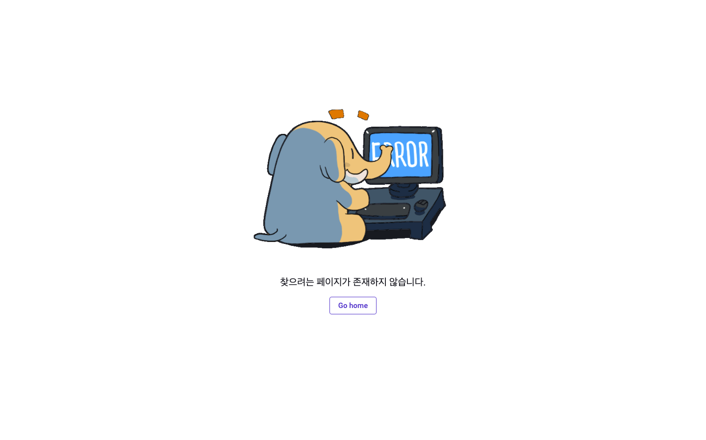
존재하지 않는 계정 번호로 접근한 404 화면
근거: 404 화면은 adm-account-detail(관찰), 오류 문구는 config/locales/ko.yml errors(소스 확인), 나머지는 컨트롤러의 rescue_from · 뷰(소스 확인).

부록. 근거와 확인 상태

A. 스크린샷과 근거
- 스크린샷 adm-*(Owner · qa_admin, 1440×900) 23장. 이 중 adm-account-detail · adm-domain-blocks 는 404 화면이라 상세 레이아웃은 없다. 목록 화면은 모두 데이터가 0건인 빈 상태다.
- 관찰: 역할 3종의 사용자 수와 권한 수(1 · 18 · 6)가 기본 정의와 일치한다. 가입은 누구나 열려 있고 승인이 필요 없다. 서버 규칙 · 이용 약관 · 연락처가 없다. 서버 이름은 「Mastodon」, 유행 활성화, 모든 공개 피드 「모두」.
- 소스 확인: config/navigation.rb · config/routes/admin.rb · app/models/user_role.rb · config/roles.yml · app/policies/** · app/controllers/admin/** · app/views/admin/** · app/models/admin/** · app/models/form/** · config/locales/ko.yml · simple_form.ko.yml · activerecord.ko.yml.

B. 확인 필요(테스트 기대값으로 쓰면 안 됨)
- qa_mod 로 본 사이드바 · 403 화면은 소스 기준이며 실측하지 않았다.
- 계정 상세 · 신고 상세 · 서버 상세 · 도메인 차단 확인 화면의 실제 배치와 문구(해당 데이터가 서버에 없어 스크린샷이 없다).
- 계정 번호 · 신고 번호는 서버마다 다르다. 시험은 목록에서 링크로 찾아 들어가야 한다.
- 로그인하지 않은 상태의 관리 주소 응답(403 인지 로그인 화면 이동인지).
- 이 서버의 「기본 권한」 역할이 가진 권한.
- 「업데이트 사용 가능」 메뉴 노출 여부, FASP 메뉴, 이메일 뉴스레터 기능이 켜져 있는지.
- 해시태그 관리 목록 「관리」 선택 값의 전체 목록.
- 고인의 계정으로 전환한 뒤 되돌리는 방법.
- 서버 설정 · 서버 규칙 · 경고 프리셋 · 웹훅 · 초대 변경이 감사 로그에 남는지.
- 릴레이 · 연합 서버 차단 등 외부 서버가 필요한 동작의 실제 결과.
- 입력 오류 시 Rails 기본 검증 문구(「필수」 · 「너무 깁니다」 등)의 정확한 한국어.
- 유행 활성화가 꺼진 상태에서 유행 검토 화면의 영향.

